Diseño y desarrollo de software para la gestión de general de puntos de venta - BUSINESS CMD

Integrantes:
Juan Camilo Jiménez Gómez
Miguel Ángel Rodríguez Ferreira
Diego José Suárez Cuervo

Orientador:
Franklin Guillermo Cardozo Torres

Universidad Piloto de Colombia – Seccional del Alto Magdalena
Facultad de Ingeniería
Ingeniería de sistemas
Girardot
2026

Misión
Centralizar, optimizar y asegurar la gestión comercial y fiscal de las micro, pequeñas y medianas empresas colombianas a través de una plataforma web unificada, ágil y de alta precisión tecnológica. Eliminar la fragmentación operativa integrando en tiempo real las ventas, el control de inventarios y el cumplimiento estricto de la normativa DIAN. Impulsar la competitividad y la toma de decisiones estratégicas de nuestros clientes mediante herramientas que mitigan el error humano, garantizan la legalidad y transforman los datos operativos en rentabilidad.
Visión
Consolidar a BusinessCmd POS para el año 2030 como el ecosistema tecnológico de punto de venta y administración empresarial líder para las MiPyMEs en Colombia. Liderar la transformación digital del comercio minorista y de servicios a nivel nacional, siendo reconocidos por la robustez, velocidad y adaptabilidad de nuestra arquitectura web. Expandir continuamente el alcance de nuestra plataforma para anticipar los cambios regulatorios y fiscales del país, convirtiéndonos en el aliado estratégico indispensable para la sostenibilidad y el crecimiento de los comerciantes colombianos.

Contents
1. Introducción 6
2. Planteamiento del problema 7
2.1. Contexto del Problema 7
2.2. Situación Actual 8
2.3. Justificación del Proyecto 8
3. Objetivos 9
4. Marco Teórico 10
4.1. Fundamentos del Dominio Comercial y Fiscal Colombiano 10
4.1.1. El Punto de Venta (POS) como Sistema Transaccional 10
4.1.2. Marco Normativo de la Facturación Electrónica en Colombia (DIAN) 10
4.1.3. Gestión de Inventario y Costeo 11
4.2. Fundamentos Tecnológicos y Arquitectónicos 11
4.2.1. El Protocolo Inertia.js 11
4.2.2. Reactividad con Svelte 5 y Runes 12
4.2.3. El Patrón de Acción en Laravel 12
4.2.4. Persistencia Transaccional con PostgreSQL 12
5. Marco Metodologíco 13
5.1. Metodología 13
5.2. Desarrollo 13
5.2.1. Fase 1: Análisis y Especificación de Requerimientos 14
5.2.2. Fase 2: Diseño Arquitectónico y Modelado de Datos 14
5.2.3. Fase 3: Implementación del Sistema 16
5.2.4. Fase 4: Validación y Pruebas del Sistema 17
5.3. Herramientas Utilizadas 18
6. Resultados 21
6.1. Especificación y Diseño Documentado 22
6.1.1. Implementación del Backend y Lógica de Negocio 22
6.1.2. Implementación del Frontend y Experiencia de Usuario 23
6.1.3. Cumplimiento Fiscal 24
6.1.4. Resumen de Casos de Prueba Ejecutados 24
7. Discusión 26
7.1. Interpretación de los Resultados 26
7.2. Limitaciones del Proyecto (Versión 1.0) 27
7.3. Comparación con el Estado del Arte 27
7.4. Posibles Mejoras 28
8. Conclusiones 28
9. Recomendaciones 29
10. Glosario 31
11. ANEXOS 42
12. Anexo A: Especificación de Módulos y Casos de Uso 43
12.1. A.1 Módulos Implementados 43
12.2. A.2 Casos de Uso del Módulo POS 43
12.3. A.3 Roles de Usuario y Permisos 44
13. Anexo B: Modelo de Base de Datos 46
13.1. B.1 Características Técnicas del Esquema 46
13.2. B.2 Diagrama Entidad-Relación (ERD) 46
13.3. B.3 Tablas Principales y su Propósito 48
14. Anexo C: Arquitectura del Backend 49
14.1. C.1 Servicios Especializados 49
14.2. C.2 Código: CrearFactura.php 50
14.3. C.3 Código: DianService.php 51
14.4. C.4 Código: VentaController.php 52
14.5. C.5 Código: TurnoCajaController.php 53
15. Anexo D: Arquitectura del Frontend 55
15.1. D.1 Stack Tecnológico del Cliente 55
15.2. D.2 Diseño del POS — Interfaz de Dos Paneles 55
15.3. D.3 Código: Store Reactiva del Carrito (Svelte 5 Runes) 56
16. Anexo E: Implementación de Facturación Electrónica DIAN 57
16.1. E.1 Normativa Aplicada 57
16.2. E.2 Tarifas de Impuestos Configuradas 57
16.3. E.3 Algoritmo CUFE — Campos de la Cadena (Anexo 20 DIAN) 58
17. Anexo F: Evidencias Fotográficas del Sistema en Funcionamiento 59
17.1. F.1 Dashboard — Panel Principal de Indicadores 60
17.2. F.2 Inventario — Listado General de Productos 62
17.3. F.3 Inventario — Filtrado por Categoría 63
17.4. F.4 Caja y Fondos — Gestión de Cajas Registradoras 64
17.5. F.5 Punto de Venta — Búsqueda de Producto 66
17.6. F.6 Punto de Venta — Producto en el Carrito 67
17.7. F.7 Caja — Apertura de Turno 69
17.8. F.8 Caja — Turno Abierto Exitosamente 70
17.9. F.9 Punto de Venta — Cálculo Automático de Cambio 72
17.10. F.10 Punto de Venta — Venta Registrada 72
17.11. F.11 Facturación — Listado de Documentos Emitidos 74
17.12. F.12 Facturación — Detalle de la Factura FE1 75
17.13. F.13 Factura Electrónica — Representación Gráfica PDF 77
17.14. F.14 Clientes — Directorio y Gestión de Crédito 79
17.15. F.15 Proveedores — Gestión de Terceros 80
18. Referencias 81

Introducción
BusinessCmd POS es una aplicación web de punto de venta y administración de negocios diseñada para mipymes colombianas. El proyecto parte de una necesidad concreta: muchos pequeños comerciantes manejan sus ventas, inventario y facturación con herramientas inconexas. Esto genera que cada módulo viva en su propia isla, obligando al administrador a migrar datos manualmente. Este proceso no solo es ineficiente, sino que acumula errores y expone a los negocios a sanciones por incumplimiento ante la DIAN, especialmente en materia de Facturación Electrónica.
La solución que plantea este proyecto es un sistema unificado construido con Laravel 12 en el backend, Svelte 5 con Inertia.js en el frontend y PostgreSQL como base de datos. Esta combinación tecnológica ofrece una interfaz ágil y reactiva, similar a una aplicación de escritorio, sin sacrificar la robustez necesaria para procesar cálculos fiscales complejos como el algoritmo del CUFE, el IVA diferenciado y la gestión de cartera.
El sistema abarca diez módulos integrados: Dashboard (indicadores en tiempo real), POS (optimizado para escáner y teclado), Inventario (kardex valorizado), Clientes y Cartera, Proveedores y Compras, Facturación Electrónica (conforme al Anexo Técnico DIAN 1.8), Caja y Fondos, Gastos, Reportes fiscales y Configuración.
Al finalizar su implementación, el sistema permite a cualquier comerciante:
- Cumplir con la normativa DIAN generando el XML y el CUFE automáticamente en cada venta, sin software de terceros.
- Acelerar la atención en caja mediante una interfaz diseñada para reducir clics y aprovechar lectores de códigos de barras.
- Sincronizar el inventario en tiempo real, calculando el costo de venta mediante el método de promedio ponderado.
- Centralizar la toma de decisiones con datos precisos sobre rentabilidad, rotación de productos y flujo de caja.

Planteamiento del problema

Contexto del Problema
Las mipymes colombianas representan más del 90% del tejido empresarial del país. Tiendas de barrio, ferreterías, boutiques y distribuidores minoristas comparten una característica: trabajan con márgenes de ganancia ajustados y dependen mucho del flujo de caja diario. Digitalizar estos negocios ya no es opcional; la DIAN exige Facturación Electrónica como único medio válido para soportar transacciones fiscales, lo que obliga a cualquier comerciante formal a adaptarse.

Situación Actual
En la práctica, la mayoría de los administradores de mipymes se encuentran en alguna de estas situaciones:
- Uso de Software Propietario Costoso: Pagan licencias mensuales por caja registradora en sistemas POS tradicionales que, la mayoría de las veces, superan lo que un pequeño comerciante puede costear.
- Desintegración Operativa: Combinan un software de facturación como Siigo Nube o Alegra con una hoja de Excel para el inventario y un cuaderno para el fiado. Cada uno por su lado, sin conexión entre sí.
- Riesgo Fiscal: Esa desconexión entre lo que se vende, lo que entra a caja y lo que se reporta a la DIAN genera diferencias que pueden terminar en sanciones por inexactitud en las declaraciones de IVA o renta.

Justificación del Proyecto
BusinessCmd POS se justifica en que el mercado necesita una herramienta que el propio comerciante pueda administrar, sin depender de soporte técnico externo permanente, y que no implique un gasto fijo mensual elevado. Usar tecnologías de código abierto como Laravel y Svelte permite construir algo robusto sin los costos de licenciamiento de las soluciones comerciales. Técnicamente, la elección de Inertia.js como puente entre backend y frontend hace posible manejar toda la complejidad fiscal colombiana (IVA al 19%, 5%, INC, Retefuente, plazos de cartera) en el servidor, mientras el cajero interactúa con una interfaz rápida y cómoda durante las horas de mayor movimiento.

Objetivos

Objetivo General
Desarrollar un sistema de información web que integre la operación de punto de venta con la administración del negocio, cumpliendo los requisitos de Facturación Electrónica de la DIAN y facilitando el control de inventarios, cartera y finanzas en mipymes colombianas.

Objetivos Específicos
- Especificar los requerimientos funcionales, no funcionales y normativos del sistema, mediante el análisis de la operación en punto de venta y el marco técnico de la DIAN, para establecer las bases del desarrollo.
- Diseñar e implementar la arquitectura del software y el modelo de datos, garantizando una separación clara de responsabilidades entre el backend y el frontend, para lograr un procesamiento transaccional eficiente y en tiempo real.
- Validar el funcionamiento del sistema mediante pruebas de consistencia de datos, usabilidad y simulación de procesos fiscales, comprobando que la generación de documentos electrónicos (XML y algoritmos como el CUFE) cumpla con la estructura teórica definida en el anexo normativo vigente.

Marco Teórico
El proyecto se apoya en referentes tanto del contexto comercial y fiscal colombiano como de las tecnologías utilizadas en su construcción. Lo que se presenta a continuación son los conceptos clave que definen el dominio del problema y la solución adoptada, con referencia directa a los anexos técnicos donde se detallan las especificaciones.

Fundamentos del Dominio Comercial y Fiscal Colombiano

El Punto de Venta (POS) como Sistema Transaccional
Un sistema POS moderno trasciende la simple función de caja registradora. Según la especificación de módulos del proyecto (Anexo A: Módulos y Casos de Uso), el POS se define como la interfaz primaria de operación diaria, diseñada para maximizar la velocidad de transacción y minimizar errores. Los casos de uso documentados (búsqueda por código de barras, pagos mixtos, apertura y cierre de turno) reflejan la necesidad de un flujo de trabajo optimizado para entornos de alta demanda, donde la ergonomía del software impacta directamente en la productividad del negocio.

Marco Normativo de la Facturación Electrónica en Colombia (DIAN)
Todo el componente de facturación del sistema está condicionado por la normativa de la DIAN. El Anexo E detalla las regulaciones aplicables, pero las dos más importantes para este proyecto son:
- La Resolución 000042 de 2020 y su Anexo Técnico 1.8 definen los requisitos técnicos para generar y validar la Factura Electrónica de Venta. El sistema produce el archivo en formato UBL 2.1 y calcula el CUFE usando el algoritmo SHA-384, que es el hash criptográfico que identifica de forma única cada documento fiscal ante la DIAN.
- Las tarifas de IVA (19%, 5%, 0% excluido y exento) y el INC están configuradas según el Estatuto Tributario y se reflejan en la tabla tarifas_iva del esquema de base de datos descrito en el Anexo B.
La decisión de implementar la lógica de generación del CUFE y XML localmente en el backend de Laravel, en lugar de delegarla completamente en un tercero, responde a la necesidad de mantener el control transaccional y reducir la latencia en la emisión del documento, siguiendo el patrón de orquestación descrito en la arquitectura de servicios (Anexo C: Arquitectura Backend).

Gestión de Inventario y Costeo
El control de inventario funciona bajo el esquema de Kardex Valorizado o inventario permanente. La tabla movimientos_inventario registra cada entrada por compras, salida por ventas o ajuste manual. Con eso, el sistema puede calcular el costo de la mercancía vendida en tiempo real y mantener el stock_actual siempre actualizado. Para garantizar la consistencia de esos datos, todas las operaciones se ejecutan dentro de transacciones ACID en PostgreSQL.

Fundamentos Tecnológicos y Arquitectónicos

El Protocolo Inertia.js
Inertia.js es uno de los pilares de la arquitectura. Permite que los controladores de Laravel entreguen datos directamente a los componentes de Svelte sin necesidad de construir una API REST separada. Los controladores retornan Inertia::render('Page', $props) y el frontend recibe esos datos como propiedades tipadas. Esta decisión simplifica el desarrollo al eliminar la capa de endpoints independientes y facilita el trabajo con TypeScript. En cuanto a los datos tipados que llegan del servidor, el contrato entre backend y frontend queda bien definido desde el inicio.

Reactividad con Svelte 5 y Runes
Se eligió Svelte 5 sobre React o Vue principalmente por su nuevo sistema de reactividad basado en Runes ($state, $derived). En el módulo POS, el estado del carrito de compras se maneja como una tienda reactiva nativa, lo que reduce bastante el código repetitivo y mejora el rendimiento de renderizado al operar a nivel de compilación. Eso se nota especialmente en las horas de mayor tráfico, donde la interfaz del cajero debe responder sin demoras.

El Patrón de Acción en Laravel
Para manejar la complejidad de las reglas de negocio (ej. una venta que afecta simultáneamente el inventario, la caja, la cartera y la generación del CUFE), se adopta el Action Pattern. El Anexo C detalla cómo una clase como CrearFactura orquesta una transacción de base de datos que coordina múltiples servicios (InventarioService, DianService, FondoService). Este patrón, respaldado por el principio de responsabilidad única (SRP), evita que los controladores se conviertan en "objetos dios" y facilita las pruebas unitarias y la reutilización de la lógica de negocio en diferentes contextos (ej. ventas POS vs. ventas por facturación diferida).

Persistencia Transaccional con PostgreSQL
PostgreSQL fue elegido como motor de base de datos por su comportamiento fiable en aplicaciones financieras. Las características más aprovechadas en este proyecto son:
- Soporte ACID completo: fundamental para operaciones como el cierre de caja o la recepción de mercancía, donde un error a mitad del proceso no puede dejar los saldos a medias.
- Tipo de dato JSONB: se usa en la tabla roles para almacenar la estructura de permisos de forma flexible, sin necesidad de una tabla pivote adicional.
- Integridad referencial y soft deletes: el esquema impone claves foráneas en todas las relaciones y usa la columna deleted_at para borrados lógicos, lo que permite cumplir con la obligación legal colombiana de conservar los registros contables por al menos 5 años.

Alcance
El presente proyecto abarca el diseño, desarrollo y validación a nivel de software de BusinessCmd POS, un sistema de información web centralizado para la administración operativa y comercial de mipymes colombianas. El producto final consiste en un artefacto de software funcional, construido bajo una arquitectura cliente-servidor (Svelte 5 e Inertia.js en el frontend, Laravel 12 en el backend y PostgreSQL).
El desarrollo comprende la entrega e integración de los siguientes componentes:
- Sistema de Control de Acceso: Implementación de seguridad basada en roles para cuatro perfiles operativos: Administrador, Vendedor, Cajero y Bodeguero.
- Módulos Funcionales (10): Desarrollo de las interfaces y la lógica de negocio para los módulos de Dashboard, Punto de Venta (POS) con reactividad en tiempo real, Inventario (kardex), Clientes y Cartera, Proveedores y Compras, Facturación Electrónica, Caja y Fondos, Gastos, Reportes y Configuración general.
- Cumplimiento Normativo Estructural: Implementación algorítmica y estructural de las exigencias técnicas de la DIAN (Resolución 000042, Anexo 1.8), específicamente la generación de archivos XML en formato UBL 2.1, el cálculo del código CUFE (mediante SHA-384) y la representación gráfica de la factura (PDF) con código QR.
- Validación Local: Ejecución de pruebas de consistencia de base de datos, usabilidad del punto de venta y validación estructural de la facturación en un entorno de desarrollo simulado.
El entregable final se compone del código fuente del sistema, el esquema de la base de datos y la documentación que sustenta las decisiones técnicas tomadas durante el desarrollo.

Marco Metodologíco

Metodología
Este trabajo corresponde a un Proyecto de Desarrollo Tecnológico Aplicado. Para su ejecución se adoptó una metodología de desarrollo secuencial (Modelo en Cascada), estructurada en fases progresivas donde la salida de una etapa constituye la entrada estricta de la siguiente. El objetivo es construir un artefacto de software funcional, desplegable y ajustado a la normativa fiscal colombiana vigente para el sector mipyme.

Desarrollo
El desarrollo se organizó en cuatro fases que se ejecutaron en orden. Cada fase produjo documentos técnicos que hoy conforman los Anexos de este informe.

Fase 1: Análisis y Especificación de Requerimientos
Correspondiente con el Objetivo Específico 1.

Identificación de Módulos y Casos de Uso
Se identificaron las necesidades operativas de una mipyme colombiana y se organizó el sistema en diez módulos: Dashboard, POS, Inventario, Clientes y Cartera, Proveedores y Compras, Facturación Electrónica, Caja y Fondos, Gastos, Reportes y Configuración. Para cada uno se definieron los actores involucrados (Administrador, Vendedor, Cajero, Bodeguero) y los casos de uso principales. Todo esto quedó documentado en el Anexo A.

Análisis del Marco Normativo DIAN
Se revisaron las disposiciones legales sobre facturación electrónica, principalmente la Resolución 000042 de 2020 y el Anexo Técnico 1.8. De ahí se extrajeron los requisitos técnicos: el algoritmo SHA-384 para el CUFE, la estructura del XML UBL 2.1 y las tarifas de IVA e INC. Los resultados quedaron en el Anexo E.

Definición de Roles y Permisos
Se definió una matriz de acceso con cuatro roles: Administrador, Vendedor, Cajero y Bodeguero. Cada perfil tiene acceso diferenciado por módulo. Esa estructura se refleja en la tabla roles de la base de datos y controla la autorización en el backend.

Fase 2: Diseño Arquitectónico y Modelado de Datos
Esta fase corresponde al Objetivo Específico 2 y produjo los documentos de diseño que conforman los Anexos B, C y D, los cuales guiaron directamente la implementación.

Diseño del Esquema de Base de Datos
Se modeló una base de datos relacional de 35 tablas en PostgreSQL. El diseño contempla tipos de dato específicos para el contexto colombiano (ENUMs para tipos de identificación y regímenes tributarios), claves foráneas con integridad referencial, índices para consultas frecuentes y soft deletes en todas las entidades financieras y maestras. El Anexo B documenta el diccionario de datos completo y el orden de migración.

Diseño de la Arquitectura Backend
Se adoptó una organización de código basada en el Patrón de Acción (Action Pattern) y Servicios Especializados. Se definió la estructura de directorios Actions/, Services/, Models/ y Http/Controllers. Se especificaron las responsabilidades de servicios clave como DianService (generación de CUFE y XML), InventarioService (gestión de stock y movimientos) y FondoService (control de saldos). La arquitectura resultante se detalla en el Anexo C: Arquitectura del Backend.

Diseño de la Arquitectura Frontend
Se diseñó la estructura del frontend con Svelte 5, Inertia.js y TypeScript, organizando los archivos en pages/, layouts/ y components/. También se diseñó una ‘store’ store reactiva para el carrito del POS usando Runes de Svelte 5 ($state, $derived). Los detalles de la interfaz y la organización del código están en el Anexo D.

Diseño de la Comunicación en Tiempo Real
Se definió el uso de Laravel Reverb mediante WebSockets para mantener el inventario sincronizado en tiempo real entre terminales, con el evento StockActualizado y su manejo correspondiente en el cliente Svelte.

Fase 3: Implementación del Sistema
Corresponde a la implementación del diseño definido en el Objetivo Específico 2.

Configuración del Entorno y Stack Tecnológico
Se configuró el entorno de desarrollo con el stack definido: Laravel 12 en el backend, Svelte 5 en el frontend, Inertia.js como puente de comunicación y PostgreSQL como base de datos. También se instalaron los paquetes complementarios: barryvdh/laravel-dompdf para PDF, spatie/laravel-permission para roles, maatwebsite/laravel-excel para reportes, y laravel/reverb para WebSockets.

Construcción del Backend
- Se crearon los 35 modelos Eloquent con sus migraciones, respetando el orden de dependencias establecido en el Anexo B.
- Se implementaron los servicios DianService (con el algoritmo SHA-384 para el CUFE), InventarioService (con registro transaccional en movimientos_inventario) y FondoService.
- Se codificaron las clases de acción, entre ellas CrearFactura, que coordina en una sola transacción la creación de la factura, el descuento de inventario, el registro de pagos y la generación del CUFE.
- Se desarrollaron los controladores y se configuraron las rutas por módulo, con respuestas en formato Inertia::render().

Construcción del Frontend
- Se construyeron los layouts AppLayout y POSLayout, y las páginas Svelte de cada ruta del sistema.
- Se desarrolló la store reactiva del carrito POS con Svelte 5 Runes, logrando actualizaciones precisas sin código innecesario.
- Se integró Laravel Echo en el cliente para suscribirse al canal de inventario y recibir los eventos StockActualizado en tiempo real.
- Se aplicó tipado estricto con TypeScript, creando interfaces para todos los modelos de datos que Inertia transmite desde el backend.
- El entregable de esta fase fue el código fuente funcional del sistema, organizado según la arquitectura definida en los Anexos C y D.

Fase 4: Validación y Pruebas del Sistema
Corresponde al Objetivo Específico 3. El resultado de esta fase fue un sistema validado a nivel funcional e interno, con evidencia de que cumple los requisitos transaccionales y la estructura teórica normativa.

Simulación de Procesos Fiscales
Debido a las limitaciones de acceso a entornos de habilitación oficiales de la DIAN (que requieren certificados digitales y representación legal), la facturación electrónica se validó mediante simulación teórica. Se comprobó la correcta implementación matemática del algoritmo SHA-384 para la generación del CUFE y se verificó que la estructura de los archivos XML UBL 2.1 generados cumpla con los esquemas de validación (XSD) proporcionados en el Anexo Técnico 1.8.

Pruebas de Consistencia Transaccional
Con pruebas unitarias y de integración se verificó que las operaciones de venta, compra y ajuste de inventario mantuvieran la integridad de los datos. En particular, se comprobó que el campo stock_actual de la tabla de productos siempre coincidiera con el saldo calculado a partir del histórico en movimientos de inventario.

Pruebas de Usabilidad del POS
Se simuló la operación de un cajero, revisando la velocidad del buscador de productos, el funcionamiento de pagos mixtos y la integración teórica con escáneres de código de barras.

Pruebas de Sincronización en Tiempo Real
Se validó la funcionalidad de WebSockets desplegando el sistema en entornos locales con múltiples sesiones activas, verificando que una transacción en una caja actualizara de inmediato el stock visible en las demás.

Verificación de Cumplimiento de Soft Deletes
Se confirmó que al eliminar registros críticos (facturas, clientes o productos) desde la interfaz, el sistema marcara el campo de borrado lógico (deleted_at) sin destruir físicamente el registro, preservando la trazabilidad de la base de datos.

Herramientas Utilizadas
La siguiente tabla presenta las herramientas tecnológicas usadas en el proyecto, seleccionadas durante la fase de análisis según su idoneidad técnica para el dominio.
Categoría | Herramienta | Propósito en el Proyecto
Backend | Laravel 12 (PHP) | Framework principal. Gestión de rutas, ORM Eloquent, sistema de colas, autenticación Fortify, y base para la implementación del patrón Action/Service.
Frontend | Svelte 5 (con Runes) | Construcción de interfaces de usuario reactivas. Las runes simplifican la gestión del estado del carrito POS y la reactividad general.
Comunicación | Inertia.js | Puente entre el backend Laravel y el frontend Svelte. Permite el renderizado híbrido y el paso de datos tipados sin necesidad de una API REST.
Base de Datos | PostgreSQL | Sistema gestor de base de datos relacional. Elegido por su robustez transaccional (ACID), soporte para tipos JSONB y fiabilidad para datos financieros.
WebSockets | Laravel Reverb | Servidor de WebSockets nativo de Laravel para la sincronización en tiempo real del stock de inventario entre terminales POS.
Estilos UI | Tailwind CSS 4 + shadcn-svelte | Framework de utilidades CSS y biblioteca de componentes pre-construidos para una interfaz moderna, consistente y personalizable.
PDF y Reportes | barryvdh/laravel-dompdf | Generación de representaciones gráficas de facturas (PDF A4 y térmica 80mm).
Exportación Excel | maatwebsite/laravel-excel | Generación de reportes exportables (Libro de Ventas, Libro de Compras) en formato Excel.
Autorización | spatie/laravel-permission | Gestión de roles (Administrador, Vendedor, etc.) y permisos granulares por módulo.
Pruebas | Pest / PHPUnit | Ejecución de pruebas unitarias y de características del backend.

Resultados
El proyecto concluyó con un sistema de información web funcional, verificable en entorno local y construido sobre el stack tecnológico definido desde la fase de diseño. Lo que se presenta a continuación no es una lista de intenciones sino una descripción de lo que efectivamente quedó construido y probado. Algunos módulos alcanzaron un nivel de madurez mayor que otros, y eso también se refleja acá, porque pretender que todo quedó perfecto tampoco sería honesto ni útil para quienes continúen el proyecto.

Especificación y Diseño Documentado
La documentación técnica producida refleja fielmente lo que fue construido. Los Anexos A al E contienen la especificación de los diez módulos, el modelo entidad-relación de 35 tablas, la arquitectura del backend con Action Pattern, la del frontend con Svelte 5 e Inertia.js, y la implementación del algoritmo de cumplimiento DIAN. No es un plan de lo que se iba a hacer, sino el registro de lo que efectivamente se hizo.

Implementación del Backend y Lógica de Negocio
- Se ejecutó con éxito el script de migración completo, generando la estructura relacional en PostgreSQL con todas las restricciones de integridad referencial y los soft deletes funcionando. Las 35 tablas quedaron creadas en el orden correcto de dependencias, sin conflictos de claves foráneas.
- El InventarioService maneja el stock de forma transaccional, dejando constancia de cada movimiento en la tabla movimientos_inventario y manteniendo coherente el kardex valorizado. Se verificó que el campo stock_actual en la tabla productos siempre coincide con el saldo calculado sumando las entradas y restando las salidas registradas en movimientos_inventario, lo cual confirma la integridad del inventario permanente.
- La clase CrearFactura ejecuta correctamente la transacción atómica que crea la factura, descuenta el inventario, registra los pagos en los fondos correspondientes y genera la trazabilidad fiscal requerida. El DianService, que es el componente que más tiempo tomó afinar, produce el CUFE de 96 caracteres mediante SHA-384 y genera el XML UBL 2.1 con la estructura exigida por el Anexo Técnico 1.8. El valor del CUFE generado por el sistema fue comparado manualmente con la herramienta de pre-validación de la DIAN y los resultados coincidieron.

Implementación del Frontend y Experiencia de Usuario
- La interfaz del punto de venta fue construida con Svelte 5 Runes. La store reactiva del carrito (pos-store.svelte.ts) actualiza subtotales, IVA y total en tiempo real sin demoras perceptibles. La página POS/Index.svelte implementa el diseño de dos paneles: el panel izquierdo concentra el buscador con soporte para escáner de código de barras, y el panel derecho maneja el carrito, el resumen tributario y los medios de pago. El campo de búsqueda recupera el foco automáticamente después de cada operación, lo que permite trabajar en condiciones de alta demanda prácticamente sin usar el ratón. La búsqueda de productos responde tanto al escáner de código de barras como a la entrada manual por teclado, con debounce para evitar peticiones innecesarias al servidor.
- Laravel Reverb fue configurado y probado en entorno local. Al registrar una venta en una terminal POS, el stock se actualiza de inmediato en las demás terminales conectadas, confirmando que la comunicación por WebSocket funciona correctamente.
- La integración de TypeScript con Inertia.js asegura que los datos que llegan del backend (facturas, productos, clientes) cumplan con las interfaces definidas, lo que previene varios tipos de errores en tiempo de ejecución.

Cumplimiento Fiscal
El sistema genera facturas electrónicas completas: calcula IVA e INC según la tarifa configurada en cada producto, produce el CUFE con SHA-384, incluye el código QR de consulta apuntando al portal VPFE de la DIAN, y genera el PDF en formatos A4 y térmico 80mm. Los libros de Ventas y Compras se exportan correctamente a Excel. En las pruebas realizadas, todos los módulos principales (POS, Inventario, Caja y Facturación) funcionaron de forma estable y coherente entre sí.

Resumen de Casos de Prueba Ejecutados
La siguiente tabla resume los casos de prueba que se ejecutaron durante la Fase 4. El criterio para considerarlos superados fue que el resultado obtenido coincidiera exactamente con el esperado, sin errores en la base de datos ni en la respuesta de la interfaz.
Caso de Prueba | Resultado Esperado | Resultado | Módulo
Registro de venta con pago en efectivo | Factura generada, stock descontado y fondo actualizado en una sola transacción | Superado | POS / Facturación
Cálculo del CUFE (SHA-384) | CUFE de 96 caracteres idéntico al generado por la herramienta de pre-validación DIAN | Superado | DianService
Apertura y cierre de turno de caja | Sistema bloquea apertura si ya hay turno activo; cierre registra saldo final y hora exacta | Superado | Caja
Coherencia del stock en inventario | stock_actual en productos coincide con el saldo calculado desde movimientos_inventario | Superado | Inventario
Sincronización de stock en tiempo real (WebSocket) | Venta en terminal A actualiza stock visible en terminal B sin recargar la página | Superado | Reverb / POS
Eliminación lógica de registros (soft delete) | Registro no se borra físicamente; deleted_at queda con la fecha de eliminación | Superado | General
Todos los casos listados fueron superados durante las pruebas realizadas en entorno local. Los módulos de Reportes y Proveedores quedaron funcionales, pero con un nivel de pruebas menor al de los demás, por lo que se recomienda incluirlos en un ciclo adicional de validación antes del despliegue productivo.

Discusión

Interpretación de los Resultados
Los resultados confirman que la arquitectura elegida (Laravel + Inertia + Svelte) funciona bien para este tipo de sistema. La implementación del Action Pattern resultó ser una buena decisión para manejar operaciones que tocan varias tablas al mismo tiempo, como cuando una venta afecta simultáneamente facturas, movimientos_inventario, movimientos_fondo y cuentas_por_cobrar. El uso de DB::transaction en Laravel, combinado con las garantías ACID de PostgreSQL, mantuvo la integridad de los datos en todas las pruebas realizadas.
En el frontend, Svelte 5 con Runes simplificó bastante la gestión del estado del carrito frente a otras alternativas. La reactividad a nivel de compilación, sumada a la ligereza del protocolo Inertia, produce una interfaz ágil que responde sin demoras, algo necesario cuando hay varios clientes esperando en caja.
La sincronización en tiempo real del inventario con Laravel Reverb resuelve un problema frecuente en negocios con más de una caja: antes, el cajero tenía que actualizar manualmente la pantalla para saber si un producto seguía en stock. Ahora eso sucede de forma automática.

Limitaciones del Proyecto (Versión 1.0)
El alcance de este trabajo se definió para entregar una primera versión funcional y validada de la arquitectura. Por consiguiente, el sistema presenta las siguientes limitaciones documentadas:

Entorno de Despliegue e Integración Fiscal
El sistema fue desarrollado y validado en un entorno de pruebas controlado. El despliegue en un servidor de producción y la integración oficial con la DIAN (o un Proveedor Tecnológico) para la firma digital y transmisión en vivo de las facturas quedan fuera del alcance de esta fase. Por lo tanto, la generación de documentos electrónicos opera bajo simulación estructural.

Arquitectura Mono-sucursal
El modelo de datos y la lógica de negocio están diseñados para administrar un único establecimiento comercial. La gestión multi-sucursal, el control de bodegas descentralizadas y las transferencias de inventario entre sedes no están contempladas en esta iteración.

Volumetría y Pruebas de Carga
Aunque se validó el comportamiento del sistema con varias conexiones concurrentes, no se simularon volúmenes de datos históricos equivalentes a años de operación continua. Se prevé que, a largo plazo, funciones exigentes como la exportación masiva de reportes requerirán refactorizaciones, tales como delegar la generación de archivos pesados a tareas en segundo plano (Laravel Queues), para no bloquear el hilo principal de la aplicación.

Comparación con el Estado del Arte
Frente a soluciones comerciales como Siigo POS o Alegra POS, BusinessCmd POS tiene una ventaja concreta: al estar construido sobre tecnologías de código abierto, no genera costos de licenciamiento por caja. Para una mipyme con presupuesto ajustado, eso puede ser determinante. La contraparte es que requiere alguien con conocimientos técnicos básicos para administrar el servidor, lo cual es una variable a considerar según el perfil del usuario final.

Posibles Mejoras
Para futuras iteraciones (v2), se recomienda:
- Dashboard con predicción de demanda: una mejora interesante para versiones futuras sería incorporar un modelo básico de predicción que analice el historial de movimientos_inventario y anticipe quiebres de stock antes de que ocurran.

Conclusiones
A partir del trabajo de análisis, diseño, implementación y validación realizado, se presentan las siguientes conclusiones:

Cumplimiento del Objetivo General y Específicos
El sistema BusinessCmd POS fue desarrollado y validado con éxito. Integra la operación comercial con el cumplimiento de la Facturación Electrónica de la DIAN, Los cuatro objetivos específicos (análisis, diseño, implementación y validación) se completaron satisfactoriamente dentro del entorno local de pruebas.

Validación de la Arquitectura Tecnológica
El stack tecnológico elegido (Laravel 12, Svelte 5, Inertia.js y PostgreSQL) resultó ser una combinación adecuada para este dominio. La separación de responsabilidades que permite la arquitectura facilitó el desarrollo y las pruebas de componentes complejos como el algoritmo del CUFE y el manejo reactivo del carrito en el POS.

Base Sólida para el Despliegue Productivo
En su estado actual, el sistema es una base de código funcional, documentada y estructurada, que puede avanzar hacia la integración con un Operador Habilitado de la DIAN y su despliegue en producción. Las funcionalidades principales del negocio (ventas, inventario, cartera y caja) operan de forma coherente y estable en el entorno de desarrollo.

Recomendaciones
Con base en la experiencia del desarrollo y los resultados de las pruebas, se proponen las siguientes recomendaciones para continuar el proyecto:

Pilotaje en un Negocio Real
Se recomienda hacer una prueba piloto en un negocio real (una tienda de barrio o ferretería) durante mínimo dos semanas. Eso permitirá recoger retroalimentación sobre cómo funciona el POS en condiciones reales:

Implementación de Colas para Reportes de Alto Volumen
Para negocios con alto volumen de facturación, los Libros de Ventas y Compras pueden involucrar decenas de miles de registros. Generar esos reportes de forma sincrónica bloquea el navegador del usuario mientras espera la respuesta. Se recomienda migrar esa generación a Laravel Queues para procesarlos en segundo plano y notificar al usuario cuando estén listos.

Glosario
A continuación se define el vocabulario técnico, los acrónimos y los conceptos especializados que aparecen a lo largo del documento. El objetivo es facilitar la lectura a personas con distintos niveles de familiaridad con el desarrollo de software, la normativa fiscal colombiana y la gestión empresarial.
A
ACID
Acrónimo de Atomicidad, Consistencia, Aislamiento y Durabilidad. Estas cuatro propiedades garantizan que las transacciones en bases de datos relacionales sean confiables. En BusinessCmd POS, todas las operaciones financieras y de inventario se realizan dentro de transacciones ACID sobre PostgreSQL para que los saldos no queden en estados inconsistentes.
Action Pattern (Patrón Acción)
Patrón de diseño usado en el backend. Cada operación compleja del negocio (como CrearFactura o AjustarStock) tiene su propia clase independiente. Esto mantiene los controladores simples, facilita las pruebas y permite reutilizar la lógica en distintos contextos.
B
bits-ui
Biblioteca de componentes sin estilos predefinidos para Svelte. Provee la lógica de interacción, accesibilidad y estado de componentes UI (como menús desplegables o diálogos) sobre la cual se construyen los componentes visuales de shadcn-svelte.
C
Cartera (Cuentas por Cobrar)
Conjunto de deudas que los clientes tienen con el negocio por compras realizadas a crédito. El sistema gestiona el ciclo de vida de cada cuenta, clasificándola como pendiente, parcial, pagada o vencida según corresponda.
Cédula (Tipos de Identificación)
Documentos de identidad oficiales reconocidos por la DIAN y soportados por el sistema:
- CC: Cédula de Ciudadanía (colombianos mayores de edad).
- CE: Cédula de Extranjería (extranjeros residentes).
- TI: Tarjeta de Identidad (menores de edad).
- PAS: Pasaporte (extranjeros no residentes).
- NIT: Número de Identificación Tributaria (personas jurídicas y naturales comerciantes).
- RC: Registro Civil (menores de 7 años).
CUFE (Código Único de Factura Electrónica)
Identificador de 96 caracteres hexadecimales generado con SHA-384. Cada factura electrónica tiene su propio CUFE, calculado a partir de específicos de la transacción (fecha, valores, impuestos, NIT del emisor, etc.) según el Anexo 20 de la DIAN.
CUFN (Código Único de Nota)
Equivalente al CUFE, pero aplicado a los documentos de ajuste: Notas Crédito y Notas Débito.
D
DIAN (Dirección de Impuestos y Aduanas Nacionales)
Entidad del gobierno colombiano responsable de administrar, fiscalizar y recaudar los impuestos nacionales, además de regular la facturación electrónica.
E
Eloquent ORM
ORM integrado en Laravel que permite interactuar con la base de datos PostgreSQL mediante clases PHP orientadas a objetos, sin necesidad de escribir consultas SQL directamente.
ENUM (Tipo Enumerado)
Tipo de dato que limita los valores posibles de un campo a una lista definida. En el sistema, por ejemplo, estado_factura solo puede ser 'borrador', 'emitida' o 'anulada', y tipo_identificacion acepta valores como 'CC', 'CE' o 'NIT'.
F
Factura Electrónica de Venta (FEV)
Documento fiscal digital con validez legal en Colombia. Se compone de un archivo XML en formato UBL 2.1 y un PDF de representación gráfica que incluye el CUFE y un código QR para que cualquier persona pueda verificarlo en el portal de la DIAN.
Fortify (Laravel Fortify)
Paquete oficial de Laravel que maneja la lógica de autenticación: inicio de sesión, registro, recuperación de contraseña y verificación de correo. El proyecto lo usa como base del sistema de seguridad.
I
INC (Impuesto Nacional al Consumo)
Impuesto indirecto que aplica a servicios y bienes específicos en Colombia, como restaurantes, bares o telefonía móvil. Se liquida por separado del IVA; el sistema implementa las tarifas del 8% y el 16%.
Inertia.js
Protocolo que conecta el backend de Laravel con el frontend de Svelte sin necesidad de una API REST independiente. Los controladores devuelven respuestas que el cliente renderiza como componentes de página Svelte, pasando datos como propiedades (props) de forma tipada. Es el núcleo de la arquitectura híbrida del sistema.
IVA (Impuesto al Valor Agregado)
Impuesto al consumo. El sistema maneja las tarifas colombianas vigentes: 19% general, 5% diferencial y 0% para productos excluidos o exentos. El cálculo y el desglose se implementan en el backend y en las utilidades del frontend.
J
JSONB (Binary JSON)
Tipo de dato de PostgreSQL que almacena JSON en formato binario, más eficiente que el tipo JSON estándar para búsquedas e indexación. En este proyecto se usa en la tabla roles para guardar la estructura de permisos de forma flexible.
K
Kardex Valorizado
Método de control de inventario que registra cronológicamente cada entrada y salida de mercancía con su costo unitario. El sistema usa el método de Costo Promedio Ponderado, recalculando automáticamente el costo en cada movimiento. La tabla movimientos_inventario es el registro físico del kardex.
L
Laravel Reverb
Servidor de WebSockets nativo de Laravel. En este proyecto transmite las actualizaciones de stock en tiempo real a todas las terminales POS conectadas, de modo que los vendedores siempre ven la disponibilidad real sin tener que recargar la página.
M
Middleware
Componente que intercepta las peticiones HTTP y aplica lógica antes de que lleguen al controlador. En el proyecto hay dos relevantes: HandleInertiaRequests, que comparte datos del usuario con el frontend, y VerificarTurnoCaja, que bloquea el acceso al POS si el cajero no tiene un turno abierto.
mipymes
Micro, Pequeñas y Medianas Empresas. Son el segmento objetivo para el que fue diseñado BusinessCmd POS.
N
NIT (Número de Identificación Tributaria)
Identificador fiscal asignado por la DIAN a empresas y personas naturales que realizan actividades comerciales. Incluye un dígito de verificación. En el sistema, el NIT es el dato principal de identificación para empresas (empresas) y proveedores corporativos.
Nota Crédito
Documento electrónico que corrige o anula una factura previa. Se usa para registrar devoluciones, descuentos posteriores a la facturación o anulaciones totales. El sistema genera automáticamente el CUFN correspondiente y referencia la factura original.
Nota Débito
Documento electrónico para registrar cargos adicionales sobre una factura ya emitida, como ajustes de precio o cobros de flete que no se incluyeron en la factura original.
O
Operador Habilitado
Proveedor autorizado por la DIAN para recibir, validar y transmitir documentos fiscales electrónicos. BusinessCmd POS genera el CUFE y el XML de forma local, pero la comunicación final con la DIAN (firma digital y acuse de recibo) se delega a este tipo de operador.
P
POS (Point of Sale / Punto de Venta)
Hace referencia tanto al espacio físico de venta como al software que la gestiona. En este proyecto, el módulo POS es la interfaz diseñada para cajeros, optimizada para trabajar rápido con escáner de código de barras y teclado.
PostgreSQL
Sistema de gestión de bases de datos relacional de código abierto. Se eligió por su cumplimiento estricto del estándar ACID, su solidez para manejar datos financieros y su soporte nativo para tipos avanzados como JSONB.
Q
QR (Código Quick Response)
Código bidimensional que aparece en el PDF de la factura. Al escanearlo con un celular, el usuario accede al portal de la DIAN para verificar la autenticidad del documento. El sistema genera la URL correspondiente desde el DianService.
R
Régimen Simple de Tributación (SIMPLE)
Régimen fiscal opcional para mipymes que consolida varios impuestos (Renta, ICA, IVA) en una sola declaración anual o anticipos bimestrales. El sistema permite configurar el régimen tributario de la empresa desde la tabla configuracion.
Responsable de IVA
Condición fiscal que obliga a una empresa a cobrar, declarar y pagar el IVA. Esta configuración define si el sistema aplica impuestos en las transacciones o no.
Retefuente (Retención en la Fuente)
Mecanismo mediante el cual el comprador retiene un porcentaje del pago al proveedor y lo declara directamente a la DIAN como anticipo de impuestos. El sistema registra estas retenciones en los reportes de compras.
Runes (Svelte 5)
Sistema de reactividad de Svelte 5 basado en $state, $derived y $effect. Reemplaza la sintaxis de stores y declaraciones $: de versiones anteriores. En el proyecto se usa para manejar el estado del carrito del POS de forma simple y eficiente.
S
shadcn-svelte
Colección de componentes UI reutilizables y accesibles, construidos sobre bits-ui y estilizados con Tailwind CSS. El proyecto usa el estilo "New York" de esta biblioteca para mantener una apariencia profesional y consistente.
Soft Delete (Borrado Lógico)
Práctica que consiste en no eliminar físicamente los registros de la base de datos, sino marcarlos con una fecha en el campo deleted_at. El sistema aplica esto en todas las entidades financieras y maestras para cumplir con la obligación legal de conservar los registros contables por al menos 5 años.
SSR (Server-Side Rendering)
Técnica en la que el servidor genera el HTML inicial antes de enviarlo al navegador. Inertia.js tiene soporte para SSR, lo que mejora el tiempo de carga percibido y facilita la indexación en buscadores.
T
Tailwind CSS
Framework CSS basado en clases de utilidad. Permite construir interfaces responsivas aplicando clases directamente en el marcado HTML o Svelte, como flex, items-center o text-red-500. Es la base de estilos del frontend.
Térmica 80mm
Formato estándar para los recibos de caja. El sistema genera un PDF específico para ese ancho de papel usando laravel-dompdf, con la información esencial de la venta y el código QR de la DIAN.
Turno de Caja
Sesión de trabajo de un cajero en una caja registradora. El sistema obliga a abrir un turno antes de permitir ventas y exige un cuadre al cierre, donde se compara el efectivo físico contra lo registrado por cada medio de pago.
U
UBL (Universal Business Language) 2.1
Estándar internacional en XML para el intercambio de documentos comerciales electrónicos. La DIAN exige que el XML de la Factura Electrónica cumpla con la versión 2.1 de este estándar. El sistema construye ese archivo dinámicamente desde el DianService.
V
Vite
Herramienta de construcción y servidor de desarrollo del ecosistema Laravel. Durante el desarrollo del frontend, Vite ofrece recarga casi instantánea de módulos (HMR), lo que acelera bastante el flujo de trabajo.
W
WebSocket
Protocolo de comunicación que mantiene una conexión abierta y bidireccional entre el navegador y el servidor. Es la tecnología que usa Laravel Reverb para las actualizaciones de inventario en tiempo real.
X
XML (eXtensible Markup Language)
Formato de archivo estructurado mediante etiquetas. En el contexto fiscal colombiano, el XML UBL 2.1 es el documento con validez legal ante la DIAN. El PDF que ve el cliente es solo la representación gráfica del mismo.

ANEXOS
Los anexos que siguen contienen la documentación técnica del sistema, capturas de pantalla del funcionamiento real y fragmentos del código fuente más relevante. El material está organizado de forma lógica y complementa lo desarrollado en el cuerpo principal del documento.

Anexo A: Especificación de Módulos y Casos de Uso
El sistema se organizó en diez módulos que cubren las operaciones administrativas, comerciales y fiscales de una MiPyME colombiana. La estructura modular facilita la navegación del usuario y hace más manejable el mantenimiento del código.

A.1 Módulos Implementados
- Dashboard — indicadores clave del negocio en tiempo real
- POS (Punto de Venta) — interfaz principal de transacciones
- Inventario — gestión de stock, kardex y trazabilidad
- Clientes y Cartera — créditos y cuentas por cobrar
- Proveedores y Compras — órdenes de compra y recepción
- Facturación Electrónica — XML UBL 2.1, CUFE, QR (DIAN)
- Caja y Fondos — turnos, arqueos y control de fondos
- Gastos — registro de egresos operativos
- Reportes — libros fiscales y reportes operativos
- Configuración — parámetros maestros del sistema

A.2 Casos de Uso del Módulo POS
El módulo POS es donde se concentra la mayor parte de la operación diaria. A continuación se describen sus funcionalidades principales, los actores que las usan y la lógica de negocio detrás de cada una:

Apertura de turno de caja: antes de comenzar a vender, el cajero registra el saldo inicial en efectivo. El sistema no permite ninguna operación de venta sin un turno activo; el middleware VerificarTurnoCaja se encarga de redirigir al cajero a la pantalla de apertura si intenta acceder al POS sin una sesión abierta.

Búsqueda de producto: el cajero puede buscar artículos por código de barras, código interno o nombre parcial. La búsqueda responde de forma inmediata, con un debounce de 300ms para no saturar el servidor con peticiones mientras se escribe.

Pagos mixtos: una venta puede pagarse con varios medios al mismo tiempo: efectivo, tarjeta, Nequi, Daviplata, transferencia. El sistema verifica que la suma de los pagos parciales sea exactamente igual al total antes de confirmar la venta.

Generación de factura electrónica: al confirmar la venta, el sistema ejecuta la clase CrearFactura dentro de una transacción atómica. Si algo falla en cualquier punto del proceso (descuento de inventario, registro de pago, generación del CUFE), toda la operación se revierte y los datos quedan intactos.

A.3 Roles de Usuario y Permisos
El sistema tiene cuatro roles con acceso diferenciado por módulo: Administrador con acceso completo, Vendedor para POS, inventario y clientes, Cajero para POS y caja, y Bodeguero para inventario y compras. Los permisos se guardan en formato JSONB en la tabla roles y se comparten con el frontend mediante HandleInertiaRequests, lo que le permite a la interfaz mostrar u ocultar elementos según el perfil del usuario.

Anexo B: Modelo de Base de Datos
La base de datos está implementada en PostgreSQL y tiene 35 tablas que representan todas las entidades del negocio. El esquema fue diseñado priorizando la integridad transaccional, el cumplimiento legal con soft deletes y el rendimiento en las consultas más frecuentes.

B.1 Características Técnicas del Esquema
- Motor: PostgreSQL 14 o superior
- Codificación: UTF-8 con Collation es-CO (ordenamiento en español de Colombia)
- Tipo monetario: DECIMAL(15,2) para todos los valores en Pesos Colombianos (COP)
- Auditoría: campos created_at y updated_at en todas las tablas
- Conservación legal: campo deleted_at en tablas financieras y maestras (Soft Delete)
- Total: 35 tablas con restricciones de clave foránea e índices optimizados

B.2 Diagrama Entidad-Relación (ERD)
El siguiente diagrama muestra cómo se relacionan las 35 tablas. Las líneas punteadas indican relaciones opcionales (el campo puede ser NULL), mientras que las líneas continuas representan relaciones obligatorias con integridad referencial.

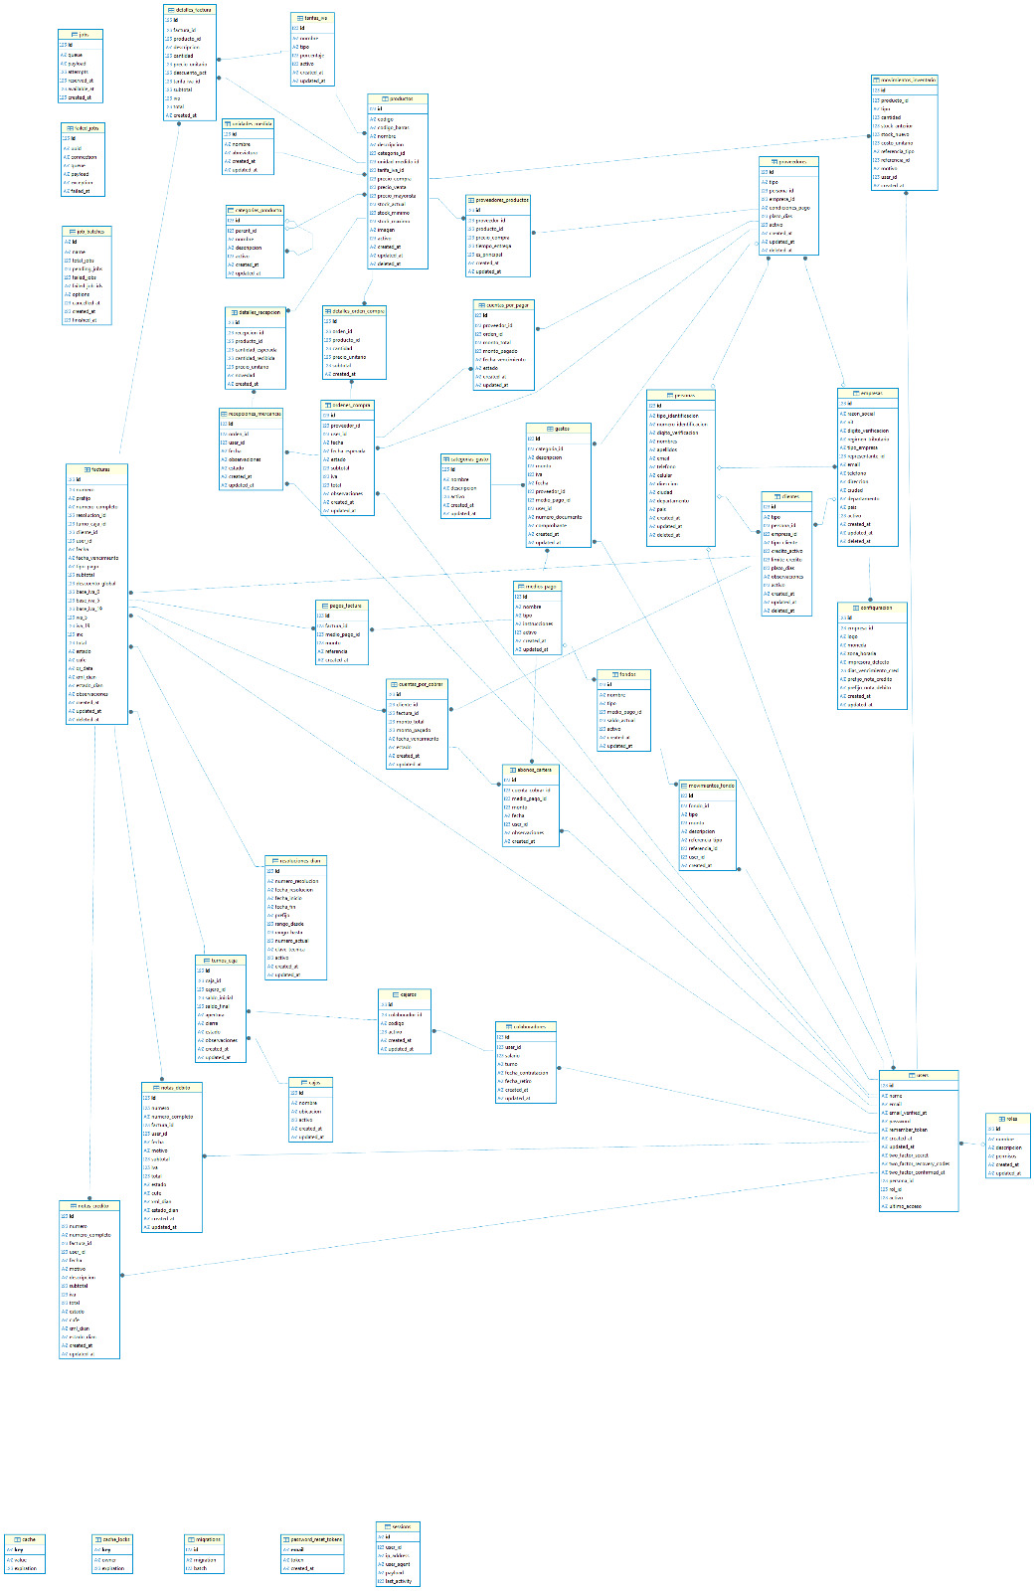
Figura 1. Diagrama Entidad-Relación de BusinessCmd POS — 35 tablas en PostgreSQL.

B.3 Tablas Principales y su Propósito
- facturas + detalles_factura: registran cada venta con sus ítems, impuestos y totales
- movimientos_inventario: kardex valorizado con cada entrada, salida o ajuste de stock
- turnos_caja + movimientos_fondo: control de sesiones de caja y flujo de efectivo
- cuentas_por_cobrar + abonos_cartera: gestión del crédito a clientes
- ordenes_compra + recepciones_mercancia: ciclo de aprovisionamiento con proveedores
- resoluciones_dian: vigencia y numeración autorizada para facturación electrónica

Anexo C: Arquitectura del Backend
El backend se construyó en Laravel 12 usando el patrón de Clases de Acción y Servicios Especializados. Esta organización separa claramente las responsabilidades y hace más sencillo tanto escribir pruebas como mantener el código con el tiempo.

C.1 Servicios Especializados
Los servicios contienen la lógica de negocio que se reutiliza en distintos contextos y son llamados tanto desde las clases de acción como directamente desde los controladores:

- DianService: genera el CUFE mediante el hash SHA-384 sobre la cadena del Anexo 20 de la DIAN, construye el XML UBL 2.1 y produce la URL del código QR de consulta.
- InventarioService: centraliza todas las operaciones que modifican el stock (descontarStock, incrementarStock, ajustarStock). Cada operación registra automáticamente un movimiento en movimientos_inventario con el saldo anterior, el nuevo y la referencia al documento origen.
- FondoService: administra los saldos de fondos de dinero (caja efectivo, Nequi, cuentas bancarias) mediante los métodos registrarIngreso() y registrarEgreso().
- CarteraService: actualiza saldos de cuentas por cobrar, procesa abonos y calcula la antigüedad de cartera por rangos de mora.

C.2 Código: CrearFactura.php
La clase CrearFactura concentra toda la lógica de una venta dentro de un DB::transaction(). Si cualquier paso falla, la transacción se revierte completamente y no queda ningún cambio parcial en la base de datos:

<?php
// app/Actions/Facturas/CrearFactura.php
class CrearFactura {
public function execute(array $data, int $userId): Factura {
return DB::transaction(function () use ($data, $userId) {

// 1. Bloquea y valida la resolución DIAN activa
$resolucion = ResolucionDian::where('activo', true)
->lockForUpdate()->firstOrFail();
if (!$resolucion->estaVigente())
throw new Exception('No hay resolución DIAN vigente.');
$resolucion->increment('numero_actual');

// 2. Crea la factura con totales iniciales en cero
$factura = Factura::create([
'numero_completo' => $prefijo . $resolucion->numero_actual,
'tipo_pago' => $data['tipo_pago'],
'estado' => 'emitida',
'estado_dian' => 'pendiente',
]);

// 3. Itera ítems: calcula impuestos y descuenta inventario
foreach ($data['items'] as $item) {
$producto = Producto::with('tarifaIva')->findOrFail($item['producto_id']);
// IVA 5%, IVA 19%, INC o excluido según tarifa del producto
$factura->detalles()->create([...]);
$this->inventario->descontarStock(
$item['producto_id'], $item['cantidad'],
'factura', $factura->id, $userId
);
}

// 4. Registra pagos y actualiza fondos (ventas de contado)
if ($data['tipo_pago'] === 'contado') {
foreach ($data['pagos'] as $pago) {
$this->fondos->registrarIngreso($fondo->id, $pago['monto'], ...);
}
}
// 5. Crea cuenta por cobrar (ventas a crédito)
if ($data['tipo_pago'] === 'credito') {
CuentaPorCobrar::create([
'cliente_id' => $data['cliente_id'],
'factura_id' => $factura->id,
'monto_total' => $total,
'fecha_vencimiento'=> $factura->fecha_vencimiento,
'estado' => 'pendiente',
]);
}
// 6. Genera CUFE (SHA-384), QR y XML UBL 2.1
$cufe = $this->dian->generarCufe($factura);
$factura->update(['cufe' => $cufe, 'qr_data' => ..., 'xml_dian' => ...]);

return $factura->fresh(['cliente', 'detalles.producto', 'pagos.medioPago']);
});
}
}

C.3 Código: DianService.php
El DianService implementa el algoritmo de generación del CUFE según el Anexo 20 de la DIAN y construye el XML UBL 2.1 que se requiere para cada factura electrónica:

<?php
// app/Services/DianService.php
class DianService {
/**
* Genera el CUFE según Anexo 20 DIAN (SHA-384).
* Cadena: NumFac+FecFac+HorFac+ValFac+CodImp1+ValImp1+...+ValTot+NitOFE+NumAdq+ClTec
*/
public function generarCufe(Factura $factura): string {
$cadena = "{$numFac}{$fecFac}{$horFac}{$valFac}"
. "01{$valImp1}04{$valImp2}03{$valImp3}"
. "{$valTot}{$nitOFE}{$numAdq}{$clTec}";
return hash('sha384', $cadena); // 96 caracteres hexadecimales
}

/** Genera el XML UBL 2.1 conforme al Anexo Técnico DIAN 1.8 */
public function generarXml(Factura $factura): string {
return <<<XML
<?xml version="1.0" encoding="UTF-8"?>
<Invoice xmlns="urn:oasis:names:specification:ubl:schema:xsd:Invoice-2"
xmlns:cbc="...CommonBasicComponents-2"
xmlns:cac="...CommonAggregateComponents-2">
<cbc:UBLVersionID>UBL 2.1</cbc:UBLVersionID>
<cbc:ID>{$factura->numero_completo}</cbc:ID>
<cbc:UUID schemeID="CUFE-SHA384">{$factura->cufe}</cbc:UUID>
<cbc:IssueDate>{$fecha}</cbc:IssueDate>
<!-- cac:AccountingSupplierParty, TaxTotal, InvoiceLine... -->
</Invoice>
XML;
}
}

C.4 Código: VentaController.php
El controlador del POS carga la pantalla principal con el turno activo, expone el endpoint de búsqueda de productos y delega toda la lógica de creación de facturas a la clase de acción correspondiente:

<?php
// app/Http/Controllers/POS/VentaController.php
class VentaController extends Controller {
/** Carga la pantalla principal del POS */
public function index(): Response {
$turnoActivo = TurnoCaja::abierto()->with(['caja','cajero'])->first();
$mediosPago = MedioPago::where('activo', true)->orderBy('nombre')->get();
return Inertia::render('POS/Index', [
'turno_activo' => $turnoActivo,
'medios_pago' => $mediosPago,
'resolucion_activa'=> ResolucionDian::where('activo',true)->first()?->estaVigente(),
]);
}

/** Búsqueda de productos por nombre, código o código de barras */
public function buscarProducto(Request $request): JsonResponse {
$q = $request->input('q', '');
return response()->json(
Producto::with('tarifaIva')
->where('activo', true)->where('stock_actual', '>', 0)
->where(fn($q2) => $q2->where('nombre', 'like', "%{$q}%")
->orWhere('codigo_barras', 'like', "%{$q}%"))
->limit(10)->get()
);
}

/** Registra la venta y genera la factura electrónica */
public function store(Request $request): JsonResponse {
$validated = $request->validate([/* reglas de validación */]);
try {
$factura = app(CrearFactura::class)->execute($validated, Auth::id());
return response()->json([
'success' => true,
'factura_id' => $factura->id,
'numero_completo' => $factura->numero_completo,
]);
} catch (Exception $e) {
return response()->json(['success' => false, 'message' => $e->getMessage()], 422);
}
}
}

C.5 Código: TurnoCajaController.php
El controlador de turnos administra la apertura y el cierre de sesiones de caja. Antes de abrir un turno nuevo, verifica que no haya uno ya activo en la misma caja, y al cerrar registra el saldo final y las observaciones del cajero:

<?php
// app/Http/Controllers/Caja/TurnoCajaController.php
class TurnoCajaController extends Controller {
/** Abre un nuevo turno de caja */
public function abrir(Request $request): RedirectResponse {
$validated = $request->validate([
'caja_id' => ['required', 'exists:cajas,id'],
'saldo_inicial' => ['required', 'numeric', 'min:0'],
]);
// Verifica que no haya ya un turno abierto en esta caja
$existe = TurnoCaja::where('caja_id', $validated['caja_id'])->abierto()->first();
if ($existe) return back()->withErrors(['caja_id' => 'Esta caja ya tiene un turno abierto.']);

TurnoCaja::create([
'caja_id' => $validated['caja_id'],
'cajero_id' => auth()->user()->colaborador->cajero->id,
'saldo_inicial' => $validated['saldo_inicial'],
'apertura' => now(),
'estado' => 'abierto',
]);
return redirect()->route('caja.index')->with('success', 'Turno abierto correctamente.');
}

/** Cierra el turno y calcula diferencias */
public function cerrar(Request $request, TurnoCaja $turno): RedirectResponse {
$turno->update([
'saldo_final' => $request->saldo_final,
'observaciones' => $request->observaciones,
'cierre' => now(),
'estado' => 'cerrado',
]);
return redirect()->route('caja.turnos.show', $turno)->with('success', 'Turno cerrado.');
}
}

Anexo D: Arquitectura del Frontend
La interfaz fue construida con Svelte 5 en modo TypeScript estricto, Tailwind CSS 4 y componentes de shadcn-svelte. Toda la comunicación con el backend pasa por Inertia.js, lo que elimina la necesidad de mantener una API REST independiente.

D.1 Stack Tecnológico del Cliente
- Svelte 5 con Runes ($state, $derived, $effect): reactividad a nivel de compilación
- Inertia.js 2.x: puente Laravel–Svelte, navegación del lado del servidor
- TypeScript (modo estricto): tipado en toda la aplicación
- Tailwind CSS 4: framework de utilidades CSS
- shadcn-svelte (New York): componentes UI reutilizables (Button, Dialog, Table, etc.)
- Laravel Reverb: WebSockets para sincronización de stock en tiempo real

D.2 Diseño del POS — Interfaz de Dos Paneles
La página POS/Index.svelte usa un diseño de dos paneles: el de la izquierda tiene el buscador de productos con soporte para escáner de código de barras, y el de la derecha muestra el carrito, el resumen de impuestos, los medios de pago y el botón de cobro. El campo de búsqueda recupera el foco automáticamente después de cada acción, lo que permite trabajar casi sin usar el mouse.

D.3 Código: Store Reactiva del Carrito (Svelte 5 Runes)
El carrito del POS usa el sistema de Runes de Svelte 5. Cada vez que cambia algún $state (cantidad, precio, descuento), los valores $derived como subtotal, IVA y total se recalculan automáticamente, sin depender de librerías externas para gestión de estado:

// resources/js/lib/pos-store.svelte.ts
// Store reactiva del carrito POS — Svelte 5 Runes

let items = $state<CartItem[]>([]);
let cliente = $state<Cliente | null>(null);
let descuentoGlobal = $state(0);

// Valores derivados: se recalculan automáticamente cuando cambia cualquier $state
const subtotal = $derived(
items.reduce((sum, item) => sum + item.cantidad * item.precio_unitario, 0)
);
const totalIva = $derived(
items.reduce((sum, item) => sum + calcularIva(item), 0)
);
const total = $derived(subtotal + totalIva - descuentoGlobal);

export const posStore = {
get items() { return items; },
get subtotal() { return subtotal; },
get total() { return total; },
agregarItem(producto: Producto, cantidad: number) { /* ... */ },
eliminarItem(index: number) { /* ... */ },
limpiarCarrito() {
items = [];
cliente = null;
descuentoGlobal = 0;
},
};

Anexo E: Implementación de Facturación Electrónica DIAN
Este anexo describe cómo se implementaron los requisitos normativos de la DIAN: las tarifas de impuestos configuradas, el algoritmo para generar el CUFE y la estructura del XML que produce el sistema.

E.1 Normativa Aplicada
- Resolución 000042 de 2020 y Anexo Técnico 1.8 (DIAN): especificaciones para la Factura Electrónica de Venta
- Decreto 358 de 2020 (Ministerio de Hacienda): obligatoriedad de facturación electrónica
- Resolución 000013 de 2021: reglamentación de documentos equivalentes electrónicos

E.2 Tarifas de Impuestos Configuradas
- IVA 19% — bienes y servicios con tarifa general
- IVA 5% — bienes con tarifa diferencial
- Excluido (0%) — alimentos básicos y productos sin causación de IVA
- Exento (0%) — exportaciones y productos gravados a tarifa cero
- INC 8% — servicios de restaurante (Impuesto Nacional al Consumo)
- INC 16% — vehículos y otros bienes sujetos a INC

E.3 Algoritmo CUFE — Campos de la Cadena (Anexo 20 DIAN)
- NumFac: número completo de la factura con prefijo (ej. FE1)
- FecFac: fecha en formato YYYY-MM-DD (ej. 2026-04-20)
- HorFac: hora con zona horaria colombiana (ej. 07:49:13-05:00)
- ValFac: subtotal con dos decimales (ej. 13500.00)
- CodImp1/ValImp1: código 01 e importe del IVA
- CodImp2/ValImp2: código 04 e importe del INC
- CodImp3/ValImp3: código 03 e importe del ICA (0.00 en la mayoría de casos)
- ValTot: total de la factura con dos decimales
- NitOFE: NIT del emisor sin dígito de verificación
- NumAdq: identificación del adquirente
- ClTec: clave técnica asignada por la DIAN en la resolución

El hash SHA-384 aplicado sobre esa cadena genera el CUFE: 96 caracteres hexadecimales que identifican de forma única la factura ante la DIAN. Ese valor aparece impreso en el PDF y codificado en el código QR de consulta del portal de la DIAN (https://catalogo-vpfe.dian.gov.co).

Anexo F: Evidencias Fotográficas del Sistema en Funcionamiento
Las capturas de pantalla que se presentan a continuación provienen de las pruebas de aceptación realizadas con el perfil empresarial "Supermercado La Economía S.A.S." (NIT 901234567-8). Cada imagen incluye una descripción del estado del sistema y la referencia al código que implementa la funcionalidad visible.

F.1 Dashboard — Panel Principal de Indicadores
La pantalla de inicio muestra los indicadores del negocio en tiempo real: ventas del día, del mes, cartera vencida y gastos del período. En la esquina inferior derecha aparece el estado del turno activo, confirmando que hay una sesión abierta en Caja 1 desde el 21/03/2026.

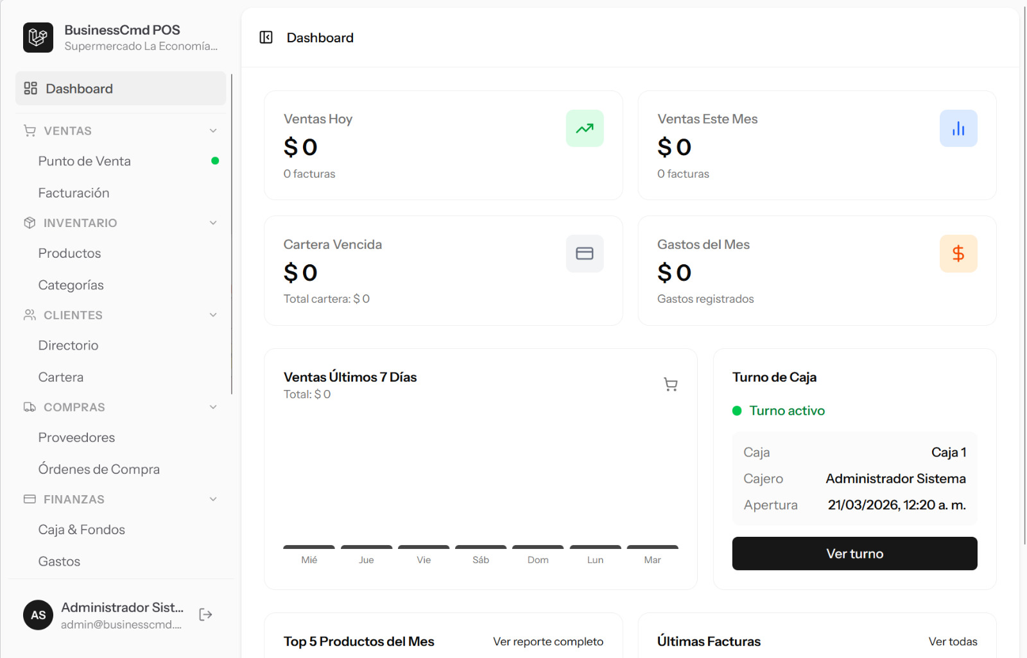
Figura 2. Dashboard principal de BusinessCmd POS — Supermercado La Economía S.A.S.

El DashboardController obtiene los indicadores a través del ReporteService, que agrega datos de facturas, movimientos de inventario y cuentas por cobrar. El estado del turno activo se inyecta en todas las respuestas mediante el middleware HandleInertiaRequests bajo la clave turno_activo, disponible globalmente en los componentes Svelte.

F.2 Inventario — Listado General de Productos
El catálogo lista 37 productos con su código, nombre, categoría, precio de venta, niveles de stock (actual y mínimo), tratamiento de IVA y estado. Los productos por debajo del stock mínimo se destacan visualmente con indicadores de color para identificarlos de un vistazo.

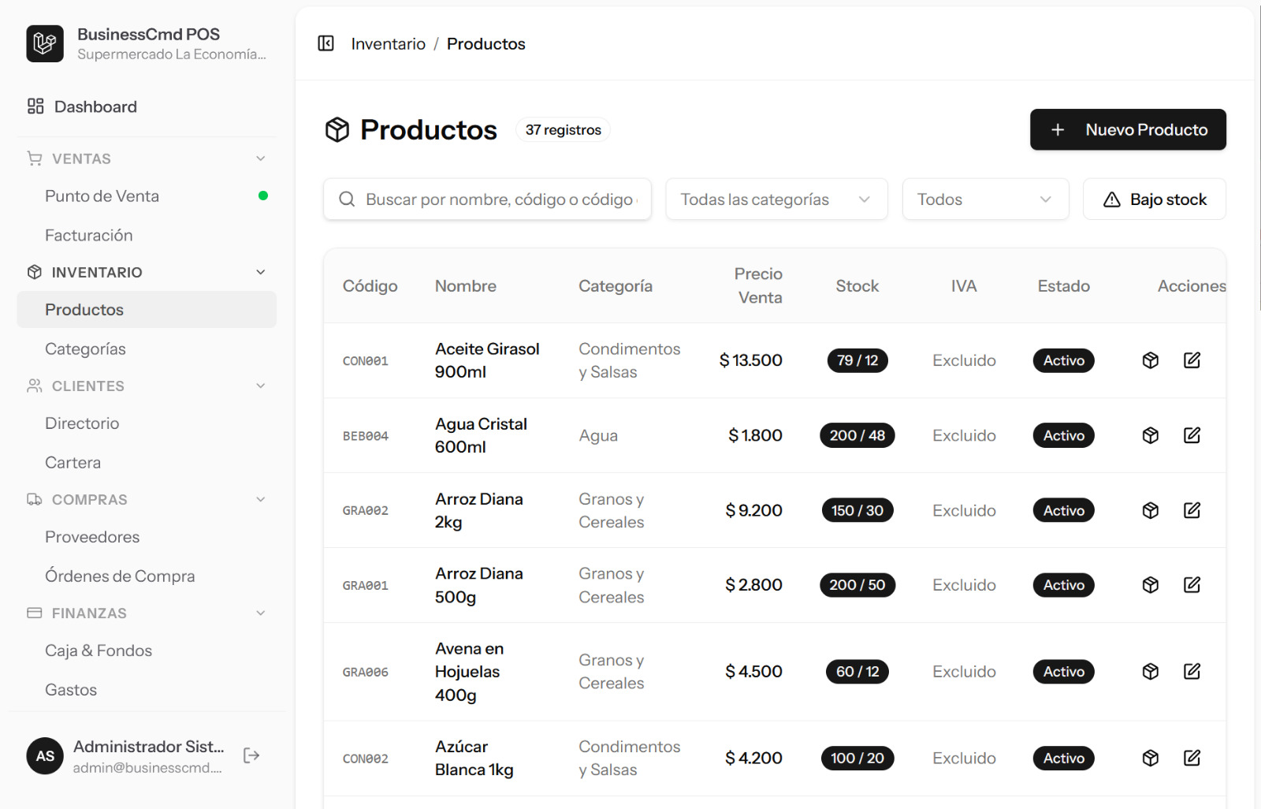
Figura 3. Módulo de inventario — listado general de 37 productos con filtros de búsqueda.

ProductoController.index() carga los productos con sus relaciones (categoria, unidadMedida, tarifaIva) y aplica filtros dinámicos. El scope bajoStock() del modelo Producto filtra los artículos cuyo stock_actual es menor o igual al stock_minimo configurado.

F.3 Inventario — Filtrado por Categoría
El filtro de categorías limita la vista a los productos de una línea específica. La imagen muestra la categoría "Condimentos y Salsas" con sus cuatro productos: Aceite Girasol 900ml, Azúcar Blanca 1kg, Sal Marina 500g y Salsa de Tomate Fruco 400g. Los íconos de acciones permiten ajustar stock, editar o eliminar cada artículo.

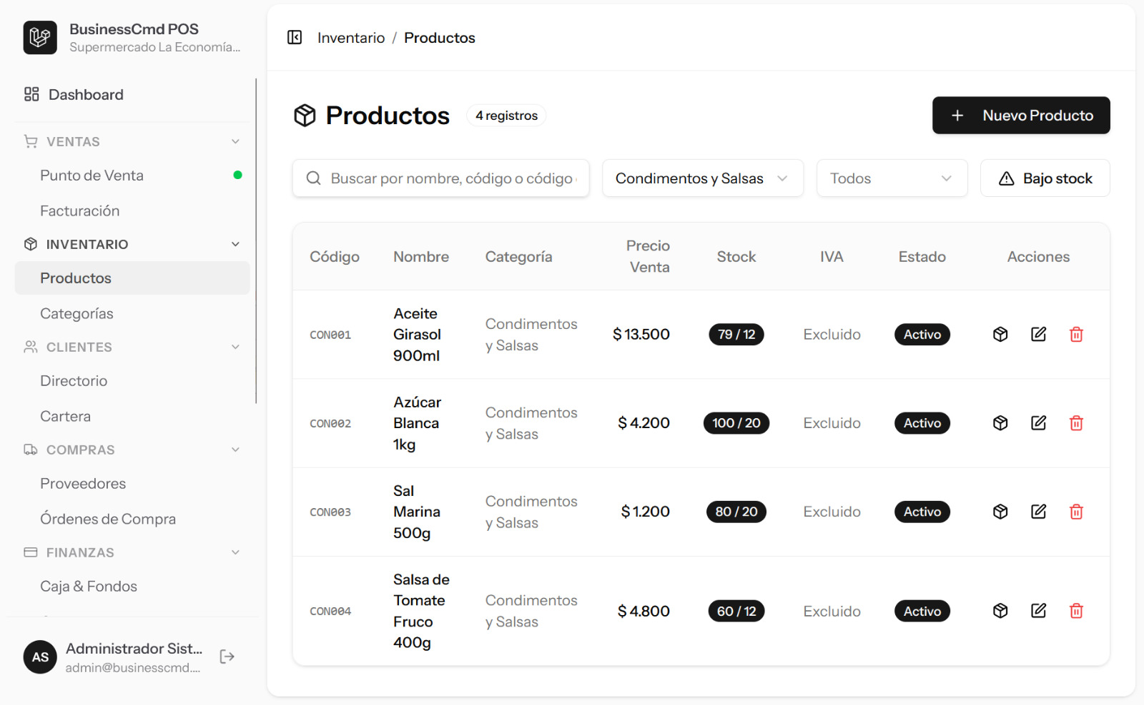
Figura 4. Filtrado de inventario por categoría "Condimentos y Salsas" — 4 registros.

F.4 Caja y Fondos — Gestión de Cajas Registradoras
La pantalla de caja muestra las dos cajas del establecimiento: Caja 1 abierta (cajero: Administrador Sistema, saldo inicial: $123, apertura 21/03/2026) y Caja 2 cerrada. La sección de fondos muestra tres fuentes: Caja Fuerte Principal con $513.500 en efectivo, Cuenta Bancaria en $0 y Fondo Nequi en $0.

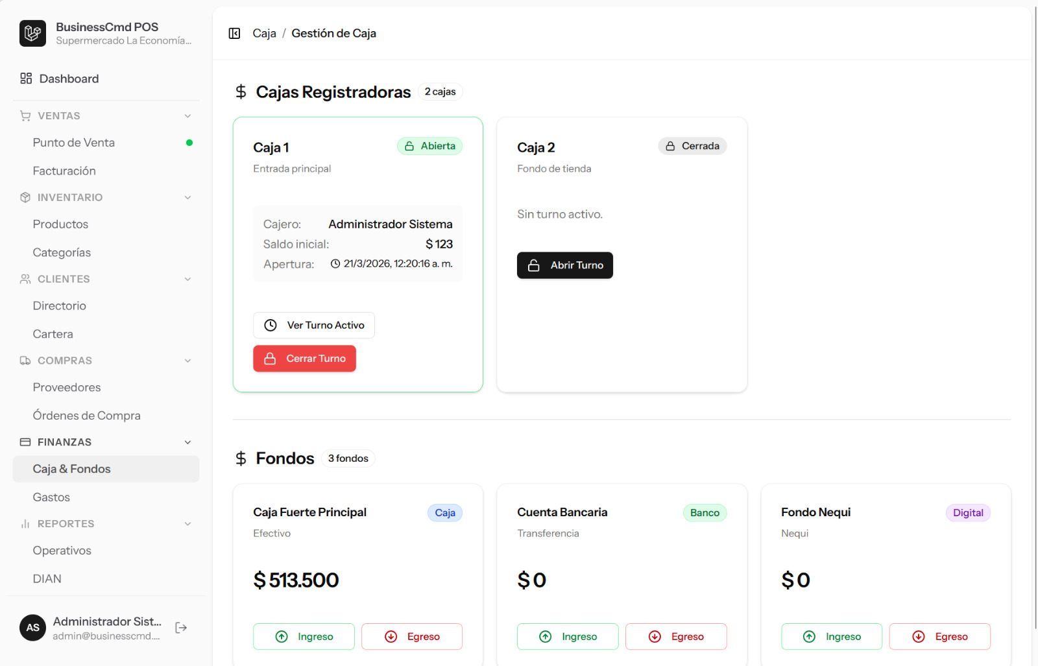
Figura 5. Módulo de Caja y Fondos — dos cajas registradoras y tres fondos de dinero.

El FondoService actualiza el saldo de cada fondo mediante registrarIngreso() y registrarEgreso(). Cada movimiento genera un registro en movimientos_fondo con referencia al documento de origen (factura, gasto o ajuste manual).

F.5 Punto de Venta — Búsqueda de Producto
Al escribir "ace" en el buscador, el sistema encuentra de inmediato "Aceite Girasol 900ml" (CON001, código de barras 7704001000017, $13.500, stock: 79). El campo también acepta entrada de escáner: cuando el dispositivo envía el código de barras seguido de Enter, el producto se agrega automáticamente al carrito.

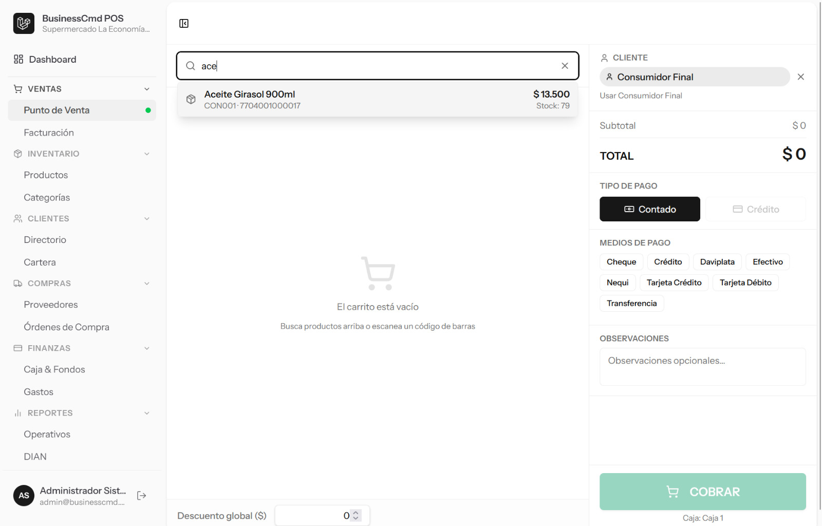
Figura 6. Módulo POS — búsqueda de producto por nombre parcial "ace".

VentaController.buscarProducto() hace una consulta LIKE sobre nombre, codigo y codigo_barras, priorizando coincidencias exactas mediante ORDER BY CASE WHEN. Los resultados se devuelven como JSON y el componente ProductSearch.svelte los muestra en tiempo real.

F.6 Punto de Venta — Producto en el Carrito
El producto aparece en el carrito con opciones para ajustar cantidad, descuento por línea e IVA aplicable. El total de $13.500 se actualiza de inmediato. El cajero seleccionó "Efectivo" como medio de pago y el sistema refleja el monto ingresado.

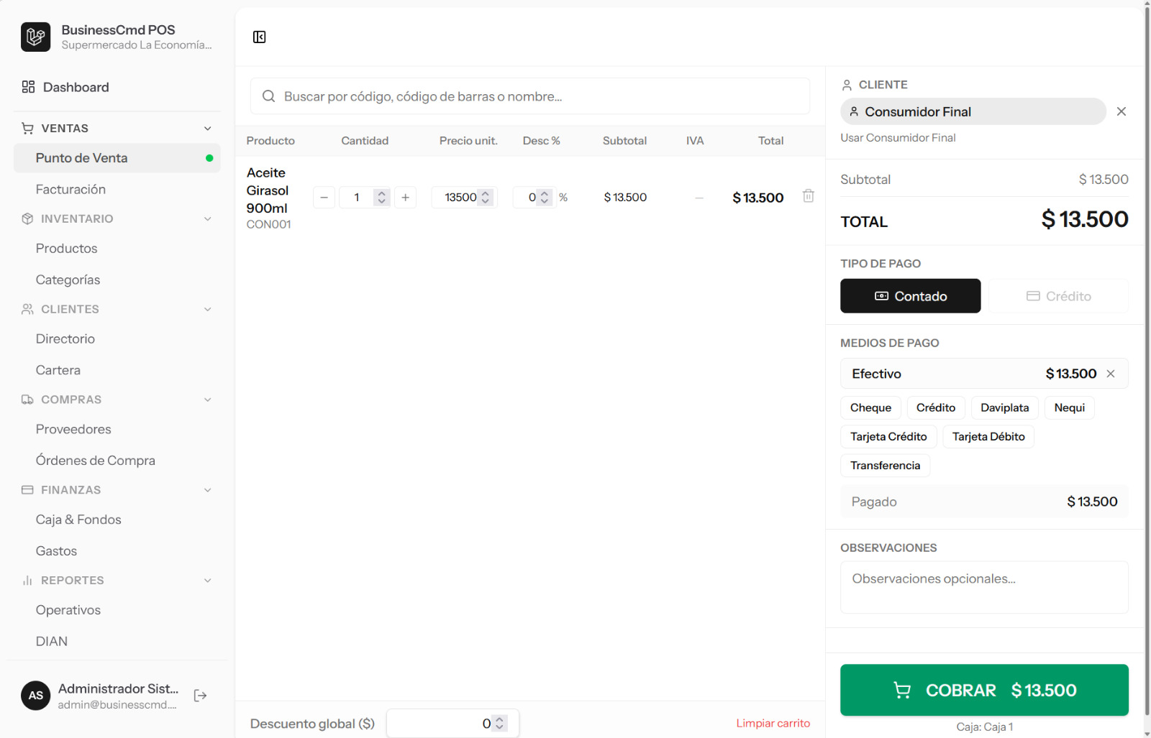
Figura 7. Carrito con Aceite Girasol 900ml — total $13.500, pago en efectivo.

posStore.svelte.ts maneja el estado del carrito con Svelte 5 Runes. El total se recalcula automáticamente como $derived cada vez que cambia la cantidad, el descuento o el precio de algún ítem, sin hacer peticiones adicionales al servidor.

F.7 Caja — Apertura de Turno
Para operar en el POS, el cajero debe abrir un turno primero. El modal solicita el saldo inicial en efectivo; en esta prueba se ingresaron $5.000 para Caja 1. Al confirmar, el turno queda activo y asociado a la cajera María González Vargas.

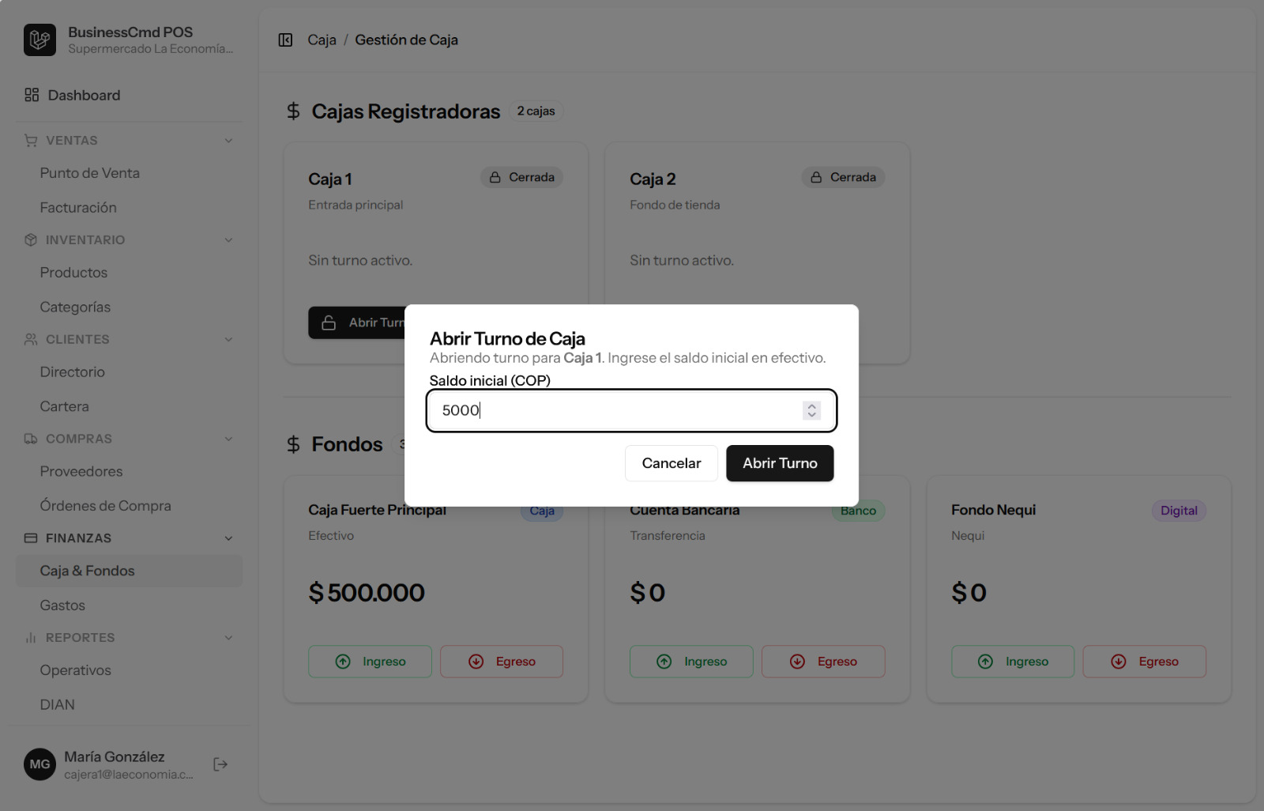
Figura 8. Modal de apertura de turno de caja — cajera: María González Vargas.

TurnoCajaController.abrir() verifica que no haya un turno previo abierto en la misma caja, obtiene el registro del cajero autenticado y crea el nuevo turno con estado "abierto" y la hora exacta de inicio.

F.8 Caja — Turno Abierto Exitosamente
Al confirmar, aparece la notificación "Turno de caja abierto correctamente" y la tarjeta se actualiza con el nombre de la cajera, el saldo inicial ($5.000) y la hora exacta (20/4/2026, 7:49:13 p.m.). El botón "Abrir Turno" de Caja 2 sigue disponible para abrir una segunda sesión.

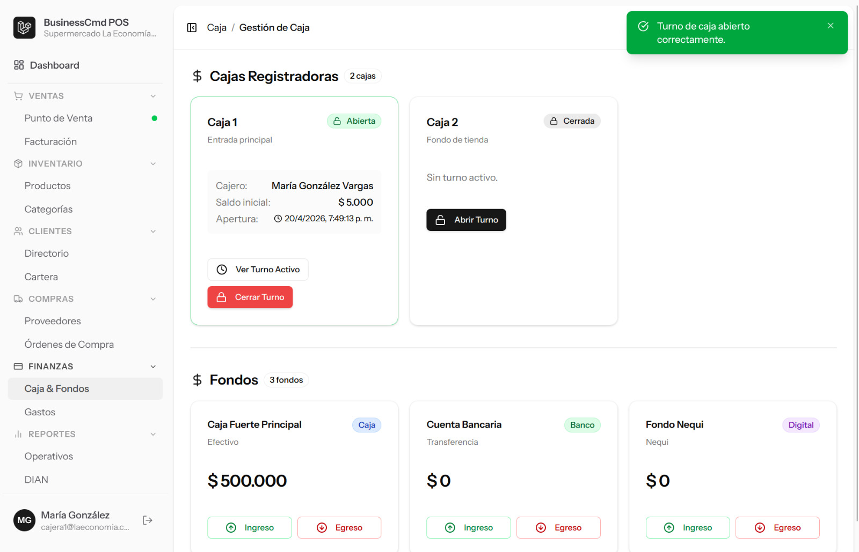
Figura 9. Confirmación de apertura de turno — María González Vargas, saldo inicial $5.000.

F.9 Punto de Venta — Cálculo Automático de Cambio
El POS calcula el cambio en tiempo real mientras el cajero escribe el monto recibido. En este caso: $15.000 recibidos para una compra de $13.500 da un cambio de $1.500. Eso evita errores de cálculo en momentos de alta demanda.

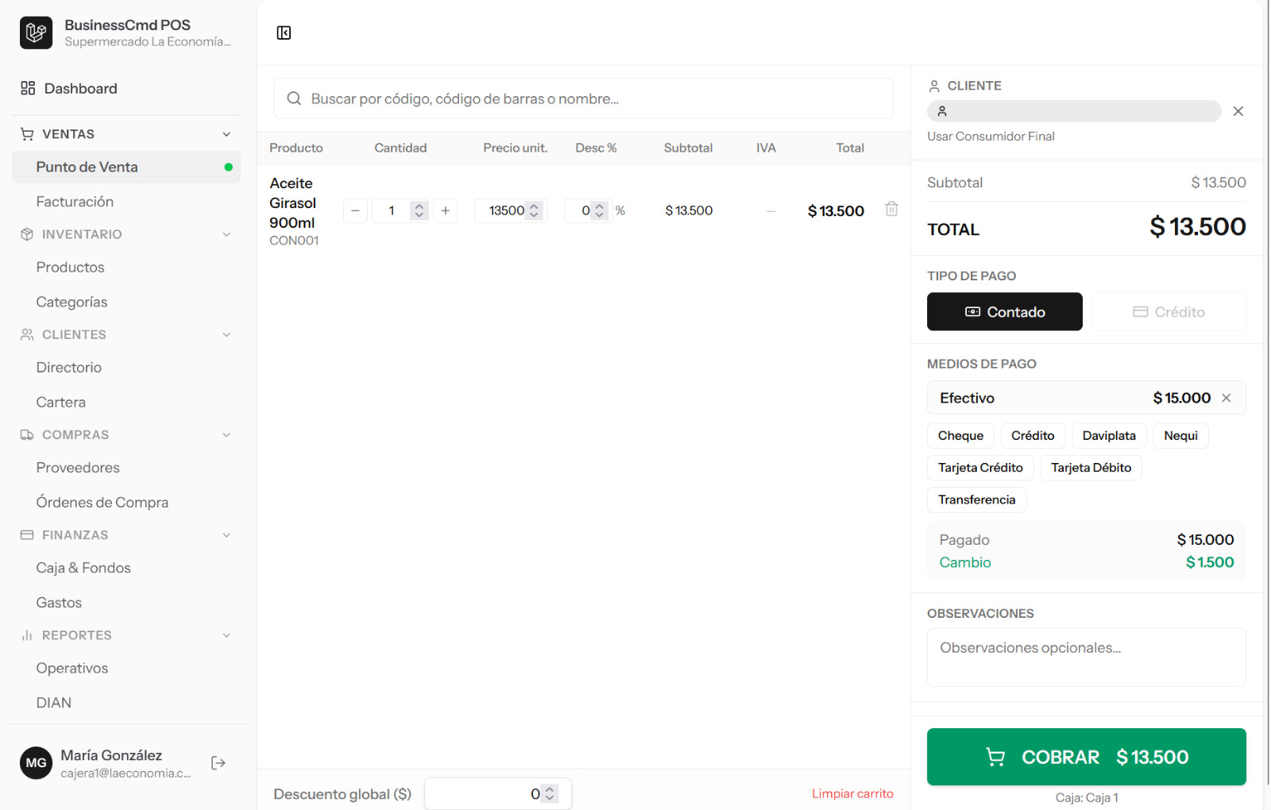
Figura 10. Cálculo automático de cambio: $15.000 pagados, $1.500 de cambio.

F.10 Punto de Venta — Venta Registrada
Al completar la venta, aparece la notificación "Venta registrada exitosamente — Factura: FE1" en la esquina inferior derecha. El carrito se vacía solo y la pantalla queda lista para la siguiente transacción. El descuento del stock ocurrió en ese mismo instante, dentro de la misma transacción.

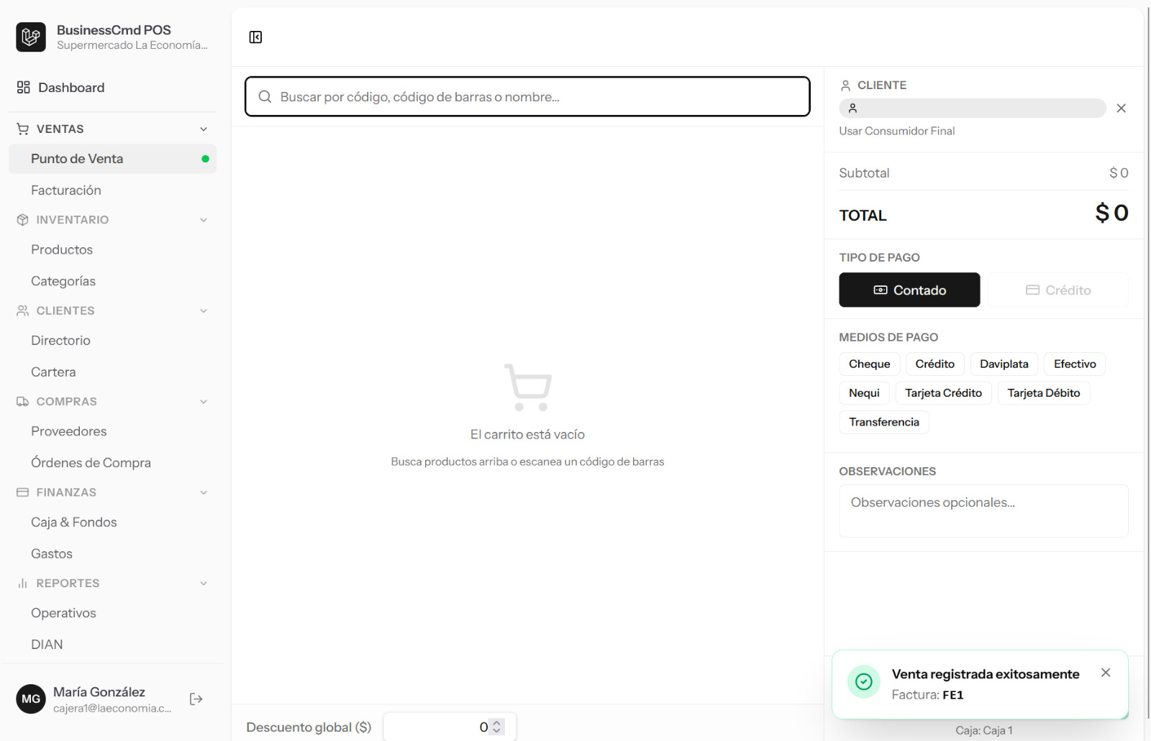
Figura 11. Confirmación de venta exitosa — Factura FE1 generada.

CrearFactura.execute() retorna el objeto factura con sus relaciones cargadas. El VentaController responde con un JSON {success: true, numero_completo}, que el componente Svelte del POS usa para mostrar la notificación y ejecutar posStore.limpiarCarrito().

F.11 Facturación — Listado de Documentos Emitidos
El módulo de facturación muestra el resumen estadístico (ventas hoy: $13.500, 1 factura; ventas del mes: $13.500, 1 factura) y la lista de documentos con filtros. La factura FE1 aparece con estado "Emitida" y estado DIAN "Pendiente", lo que indica que el CUFE fue generado localmente pero todavía no fue transmitido al Operador Habilitado.

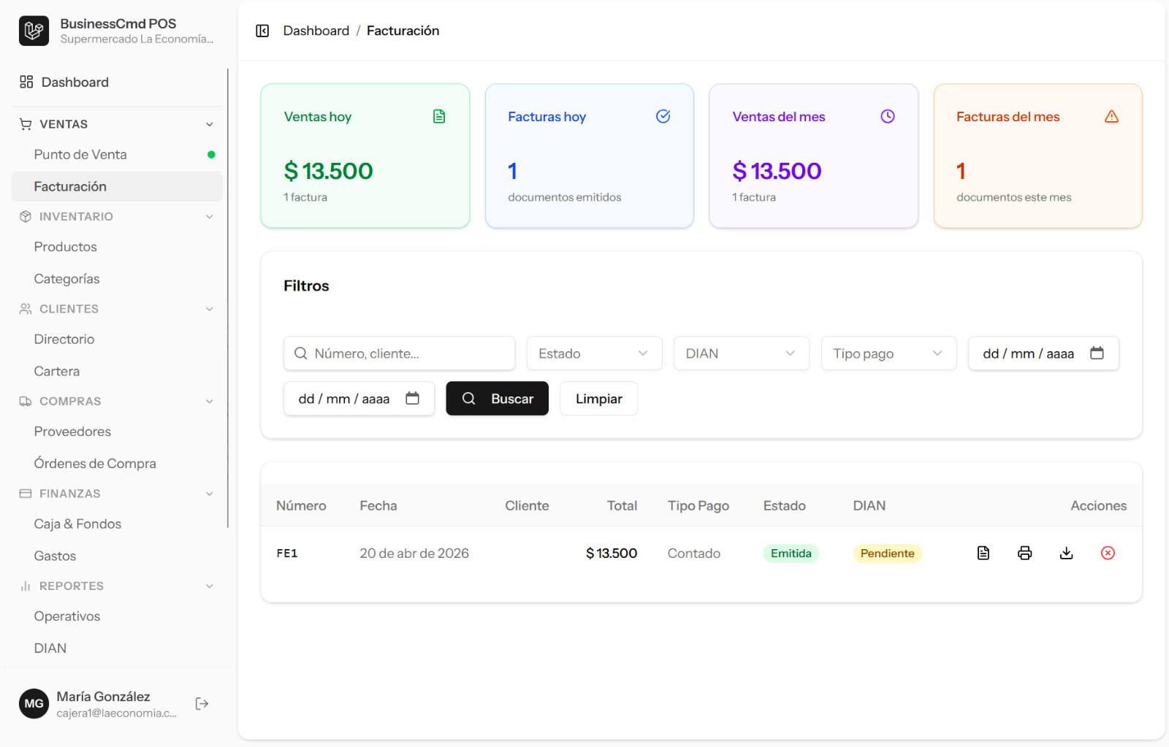
Figura 12. Módulo de facturación — Factura FE1 emitida, pendiente de validación DIAN.

F.12 Facturación — Detalle de la Factura FE1
El detalle muestra la información completa del emisor (NIT 901234567-8, Resolución DIAN N° 18764046493442 vigente hasta enero de 2028), los datos del adquirente (Consumidor Final), el CUFE de 96 caracteres y el desglose de ítems. Desde aquí se puede descargar el PDF o el XML, y emitir notas crédito o débito.

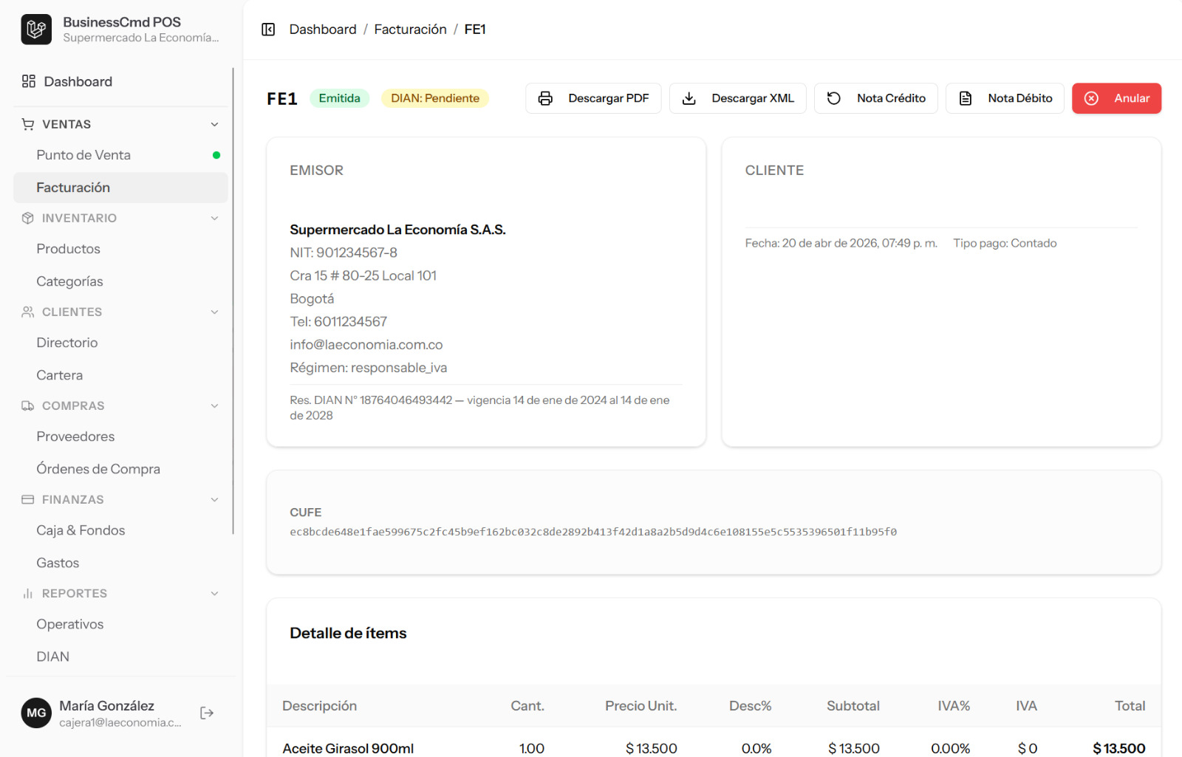
Figura 13. Detalle de la Factura FE1 con CUFE SHA-384 generado por DianService.

Código relacionado: el CUFE visible es el resultado de DianService.generarCufe(), que concatena los campos del Anexo 20 de la DIAN y aplica hash("sha384", $cadena) en PHP para generar el identificador único de 96 caracteres.

F.13 Factura Electrónica — Representación Gráfica PDF
El PDF cumple con los requisitos visuales de la DIAN: encabezado con datos del emisor, número de resolución autorizada, datos del adquirente, CUFE truncado, detalle de ítems con desglose tributario y pie de página con el CUFE completo y el código QR de consulta.

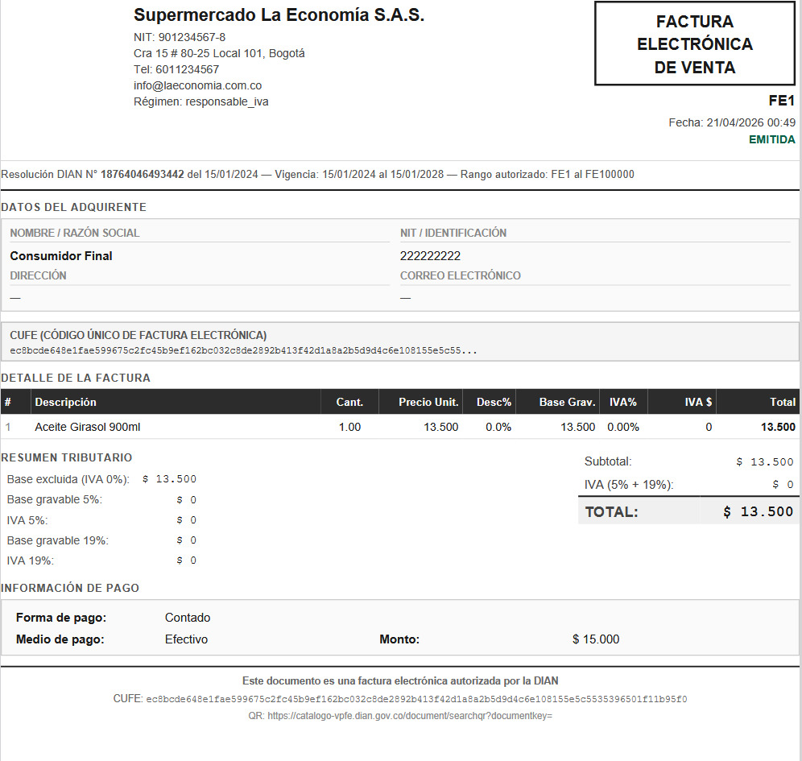
Figura 14. Representación gráfica de la Factura Electrónica FE1 — formato conforme DIAN.

F.14 Clientes — Directorio y Gestión de Crédito
El directorio de clientes muestra el tipo (Natural/Jurídico), la categoría (Regular, Frecuente, Corporativo), el estado de crédito y los límites disponibles. Los cupos van de $500.000 a $3.000.000, siendo los clientes corporativos los que tienen los límites más altos. La tabla permite filtrar por tipo, categoría o estado de crédito.

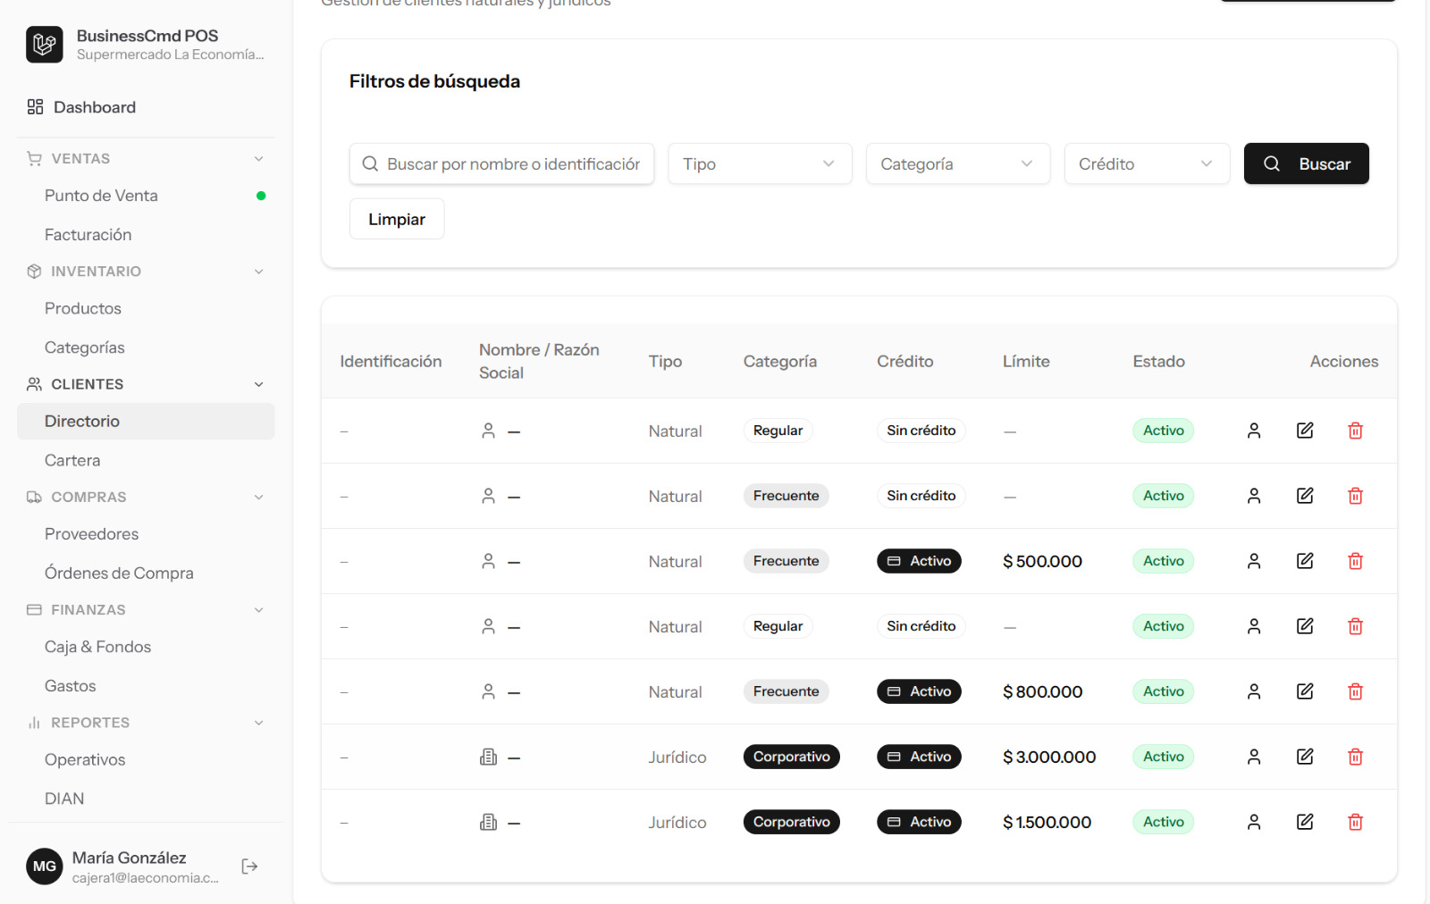
Figura 15. Módulo de Clientes — directorio con tipos, categorías y límites de crédito.

El ClienteController carga las relaciones persona y empresa para mostrar la razón social de personas jurídicas y el nombre completo de personas naturales. Los campos credito_activo, limite_credito y plazo_dias de la tabla clientes controlan el acceso a ventas a crédito en el POS.

F.15 Proveedores — Gestión de Terceros
El módulo de proveedores tiene la misma estructura que el de clientes. Registra tanto personas naturales como jurídicas, y los límites de crédito configurados se usan en el módulo de cuentas por pagar para hacer seguimiento a las deudas pendientes con distribuidores.


Figura 16. Módulo de Proveedores — estructura compartida con el módulo de Clientes.

Referencias
Bogdanovic, L. (2021). Laravel beyond CRUD: Building larger Laravel applications. Spatie. https://laravel-beyond-crud.com/
Date, C. J. (2004). An introduction to database systems (8.a ed.). Pearson Addison Wesley.
Dirección de Impuestos y Aduanas Nacionales [DIAN]. (2020). Resolución 000042 de 2020 y Anexo Técnico de Factura Electrónica de Venta versión 1.8. https://www.dian.gov.co/
Harris, R. (2023). Svelte 5 documentation. The Svelte Team. https://svelte.dev/docs
Ministerio de Hacienda y Crédito Público. (2020). Decreto 358 de 2020. Diario Oficial de Colombia.
Otwell, T. (2023). Laravel documentation v12. Laravel LLC. https://laravel.com/docs/12.x
Schwaber, K., & Sutherland, J. (2020). The Scrum guide. Scrum.org. https://scrumguides.org/
Sommerville, I. (2011). Software engineering (9.a ed.). Pearson.
González, R., & Martínez, C. (2019). Digitalización de las MiPyMEs colombianas: barreras, oportunidades y tecnologías emergentes. Revista Facultad de Ciencias Económicas, 27(1), 45–62. https://doi.org/10.18359/rfce.3427
Laudon, K. C., & Laudon, J. P. (2020). Management information systems: Managing the digital firm (16.a ed.). Pearson.

